LIFEBEAR
UI/UX 逐页面图鉴
与功能链路说明
基于现有 Lifebear 截图与录屏的页面级设计研究
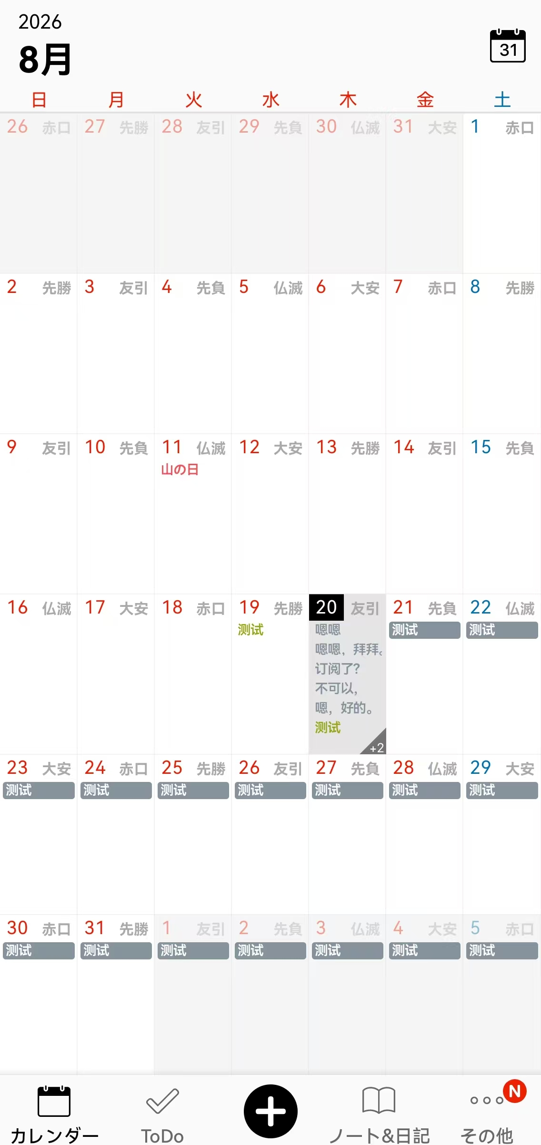 | 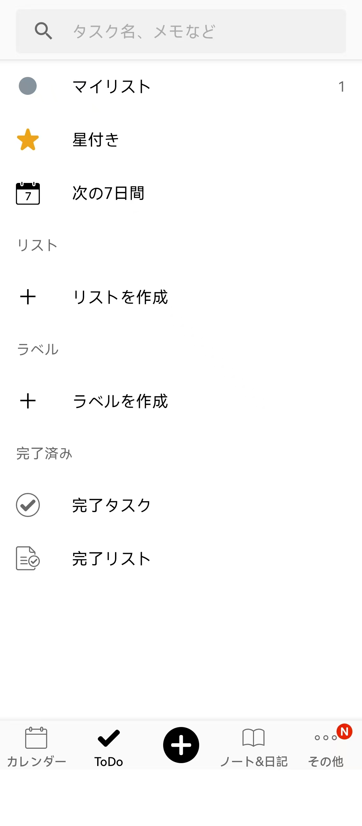 | 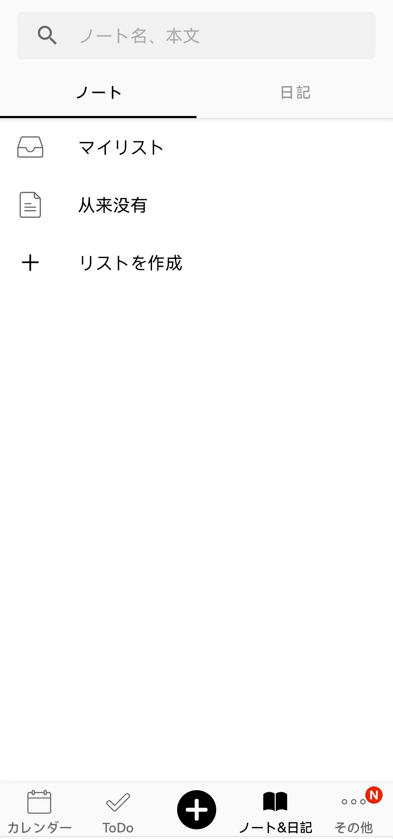
研究日期 2026-08-26
用途：Looka 全局 UI/UX 统一设计、评审与验收

如何阅读这份图鉴
证据标记 B = 截图或录屏可确认；C = 从 Lifebear 归纳出的 Looka 统一建议。页面中的尺寸若写“约”，代表按 1136px 宽截图折算，而非官方设计稿标注。

覆盖范围
日历 月 / 周 / 日视图、选日议程、视图切换、贴纸托盘与日期落点。
日程 新建、编辑、字段子编辑器、模板、提醒与删除确认。
ToDo 首页、清单、未来 7 天、星标、完成任务、任务编辑、排序、菜单与建清单。
笔记与日记 容器列表、内容列表、编辑器、搜索、排序、重命名与新建列表。
更多与设置 设置路由、账户、方案、主题/贴纸商店、帮助、消息与口令。

全局视觉结论
设计 DNA Calm Utility × Emotional Warmth。白底、轻分隔、低圆角、黑灰动作建立工具骨架；彩色分类、周末、贴纸与主题只在需要表达语义或情绪时出现。

全局功能架构与主导航
入口 | 交互类型 | 主链路 | 关键约束
Calendar | 持续页签 | 月/周/日 → 选日 → 议程/贴纸 | 切日期不离开日历；保持上下文
ToDo | 持续页签 | 首页 → 清单/智能视图 → 任务 | 完成/星标即时；编辑/删除进入动作层
中央 + | 全局创建 | + → 选择创建对象 → 编辑器 | 高频入口居中；不承载二级设置
Note & Diary | 持续页签 | 容器 → 内容列表 → 编辑器 | 列表持久化；搜索绑定当前域
More | 路由页 | 账户/方案/设置/商店/帮助 | 低频功能集中；不可挤占高频底栏

全局返回规则 X = 取消创建并返回来源页；← = 返回上一级且尽量保留筛选/滚动/选中日；系统返回键与标题栏返回行为必须一致。

全局尺寸、圆角与字体基线
对象 | 建议冻结值 | 依据与说明
屏幕左右安全边距 | 16dp | B/C：列表、编辑器与底栏对齐的共同起点。
基础间距 | 4 / 8 / 12 / 16 / 24dp | C：所有垂直节奏只从该组组合。
点击热区 | ≥44×44dp | C：图标可小，但热区不能小。
表单行高 | 48–56dp | B/C：单行选择、开关与摘要行。
顶栏 | 44–56dp | B/C：标题、关闭、保存保持同一基线。
底部导航 | 约58dp | B：五入口；中央 + 视觉直径约48dp。
标准 Dialog 宽度 | 约屏宽 86% | B：1136px 证据中约977px；两侧约26dp。
Dialog 圆角 | 约2dp | B：实机为低圆角，不是 16–28dp 大圆角卡片。
Dialog 内边距 | 约24–26dp | B/C：标题、内容、动作稳定对齐。
标题层级 | 32 / 20 / 18sp | B/C：月份 / 弹窗标题 / 页面或空态标题。
正文与行标签 | 16 / 14–16sp | B/C：正文与高频行；弱信息 12sp。
日历日期与日程 | 10–12 / 8–10sp | B/C：密度高，但需确保可扫读。

弹窗、Bottom Sheet 与反馈层级
层级 | 组件 | 适用 | 交互规则
L0 | 行内反馈 | 开关、完成、星标 | 立即更新；失败原位回滚。
L1 | Snackbar | 成功、撤销 | 不夺焦点；约160–200ms 进入。
L2 | Banner | 账户/订阅/能力提示 | 可持续，但不可遮住主任务。
L3 | Picker / Sheet | 视图、清单、日期等选择 | 一个临时选择上下文；保留背景位置。
L4 | Dialog | 确认、单/多选、危险动作 | 遮罩约60%黑；一次只出现一个。
L5 | 系统层 | 权限、系统键盘 | 应用层主动提示必须退让。

高度策略 单选/删除确认约18%屏高；范围选择约20%；视觉选择约45%；展开颜色约57%；视图切换 Bottom Sheet 约41%。高度由内容类型决定，不做统一固定高度。

A 日历

A1 月视图：全局时间骨架
  图 01｜B 级截图证据  微信图片_20260820131547_4_18.jpg | 页面职责 月级浏览与跨功能回落首页。核心不是“展示更多”，而是用最低噪声让日期、周末、节日和少量事项同时可扫读。  布局比例 月份标题位于左上；7 列网格占主区；日期数字与事项色条分层；底栏固定。大面积白底保留呼吸感，不使用卡片包裹日历。  UI 细节 月份约28–32sp；日期约10–12sp；事项约8–10sp；周末/节日用受控红蓝；分隔线极浅。选中态以细描边或浅底表达。  功能键逻辑 日历图标=当前页；日期单击=选中并更新下方/后续议程；右上日历/今天=回到今天；中央 +=进入创建对象选择。  完整链路 应用启动/底栏 Calendar → 月视图 → 点日期 → 保持月视图上下文并刷新该日议程。  状态与反馈 选中日需要唯一；跨月滑动后“今天”入口仍可见；空日期不弹空白 Dialog。  Looka 统一 冻结月视图为白底网格，不将每个日期做成圆角卡片。
证据说明：页面结构与可见控件来自截图；动作结果结合配套录屏交叉确认。未能直接证明的时序/异常策略以 C 级建议表述。

A 日历

A2 选日 + 议程：主视图不丢上下文
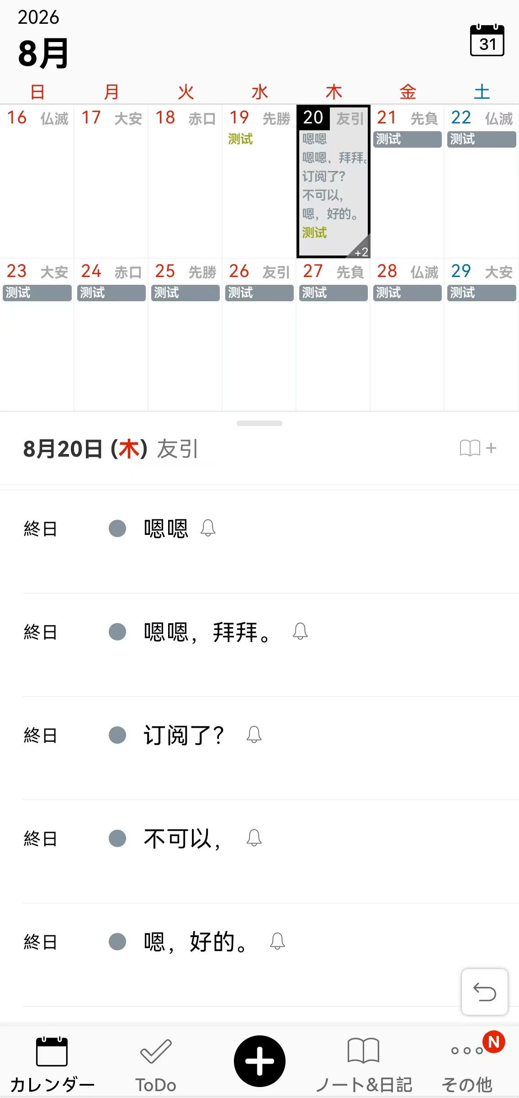  图 02｜B 级截图证据  微信图片_20260820131551_5_18.jpg | 页面职责 把“看月份”和“处理某一天”合成同一持续页面，减少进入详情再返回的成本。  布局比例 上部月网格，下部选中日议程；中间用细分隔/拖柄建立主从关系。议程为空时仍保留日期标题和日记提示。  UI 细节 选中日期使用低对比描边；议程行采用文字+少量色点，不引入厚阴影；空态文案比月份标题小一个层级。  功能键逻辑 日期=切换议程；事项行=打开详情；空白区域/+=创建；底栏切页后返回应恢复原选中日。  完整链路 月视图 → 点日期 → 议程区更新 → 点事项 → 详情 → 返回 → 原日期与滚动位置。  状态与反馈 日期切换应即时；加载时只在议程区显示骨架，不锁住整页。  Looka 统一 采用“上时间、下行动”的持续上下文模型。
证据说明：页面结构与可见控件来自截图；动作结果结合配套录屏交叉确认。未能直接证明的时序/异常策略以 C 级建议表述。

A 日历

A3 周视图：高密度时间轴
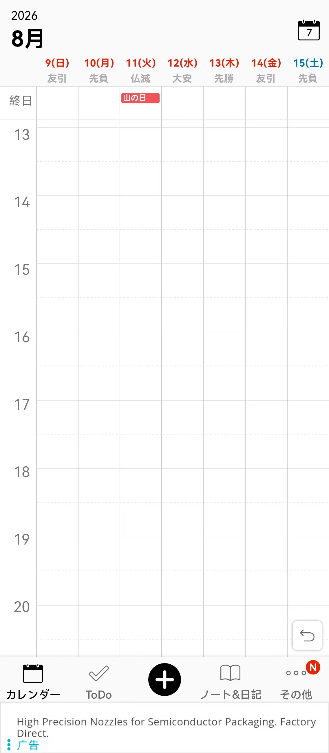  图 03｜B 级截图证据  微信图片_20260820133739_13_18.jpg | 页面职责 面向一周内的冲突判断与时间分配。  布局比例 顶部 7 日列；左侧小时轴；日程块贴合时间位置。白底+细网格，颜色只用于事件类别和冲突识别。  UI 细节 小时文字约10sp；事件色块小圆角或近直角；同列重叠时缩窄并排，不用浮层覆盖整行。  功能键逻辑 日期头=聚焦某日；事件块=详情；空白时间槽=以该时间预填创建；右上视图键=打开视图切换 Sheet。  完整链路 月视图 → 视图切换 → 周 → 点事件/时间槽 → 详情或已预填编辑器。  状态与反馈 当前时间用细红线或点；跨周后今天按钮保留。  Looka 统一 时间轴信息密度高，避免装饰背景和大圆角。
证据说明：页面结构与可见控件来自截图；动作结果结合配套录屏交叉确认。未能直接证明的时序/异常策略以 C 级建议表述。

A 日历

A4 日视图：单日纵向安排
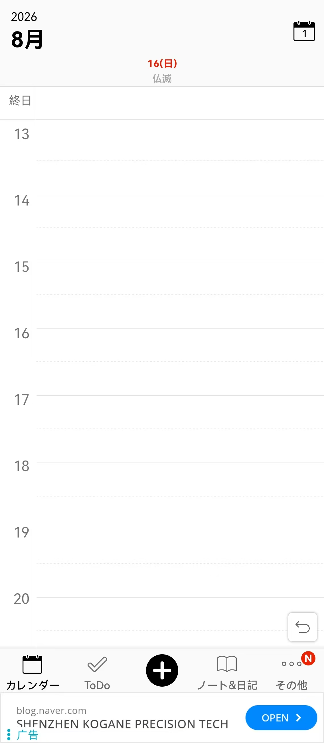  图 04｜B 级截图证据  微信图片_20260820133741_15_18.jpg | 页面职责 处理单日精细时间安排，优先读时段和冲突。  布局比例 单列时间轴最大化；顶部仍保留日期上下文；底栏不变。  UI 细节 垂直节奏由小时线主导；无事件区域保持纯白；返回月/周不改变底栏位置。  功能键逻辑 日期标题/左右切换=前后一天；时间槽=新建；事件=详情；视图键=月/周/日切换。  完整链路 周/月 → 视图 Sheet → 日 → 滑动日期 → 点时间槽 → 日程创建（日期时间已带入）。  状态与反馈 跨天切换不应闪回月视图；当前时间位置可见。  Looka 统一 日视图与周视图共享时间轴 Token。
证据说明：页面结构与可见控件来自截图；动作结果结合配套录屏交叉确认。未能直接证明的时序/异常策略以 C 级建议表述。

A 日历

A5 视图切换 Bottom Sheet
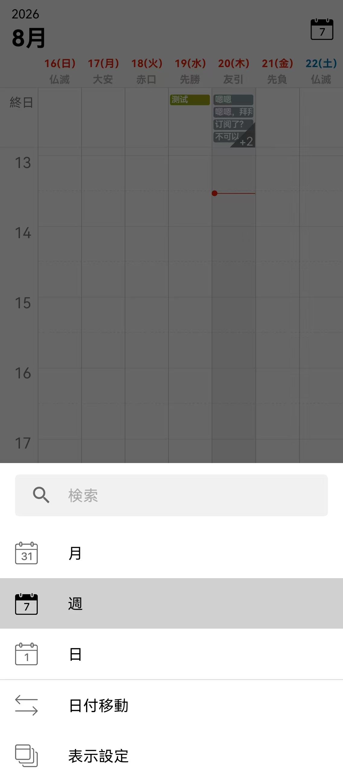  图 05｜B 级截图证据  微信图片_20260820133740_14_18.jpg | 页面职责 在保留日历背景与当前选择的前提下切换月/周/日，以及进入日期移动、显示设置。  布局比例 底部 Sheet 全宽，约屏高40.7%；背景整体压暗。列表行近直角，当前项使用整行浅灰选中。  UI 细节 证据中 Sheet 顶部视觉接近直边；不要默认套 20dp 大圆角。行高约48–56dp，图标与文字左对齐。  功能键逻辑 月/周/日=选择即关闭并切换；日期移动=进入日期定位；显示设置=进入全页设置；点遮罩/返回=关闭不改变视图。  完整链路 日历右上视图键 → Sheet → 选择周 → Sheet 关闭 → 周视图，原日期保留。  状态与反馈 只允许一个 Sheet；打开时底栏不可再触发新 Overlay。  Looka 统一 Sheet 用于小规模导航选择，不承载复杂表单。
证据说明：页面结构与可见控件来自截图；动作结果结合配套录屏交叉确认。未能直接证明的时序/异常策略以 C 级建议表述。

B 日程

B1 新建日程：父编辑器
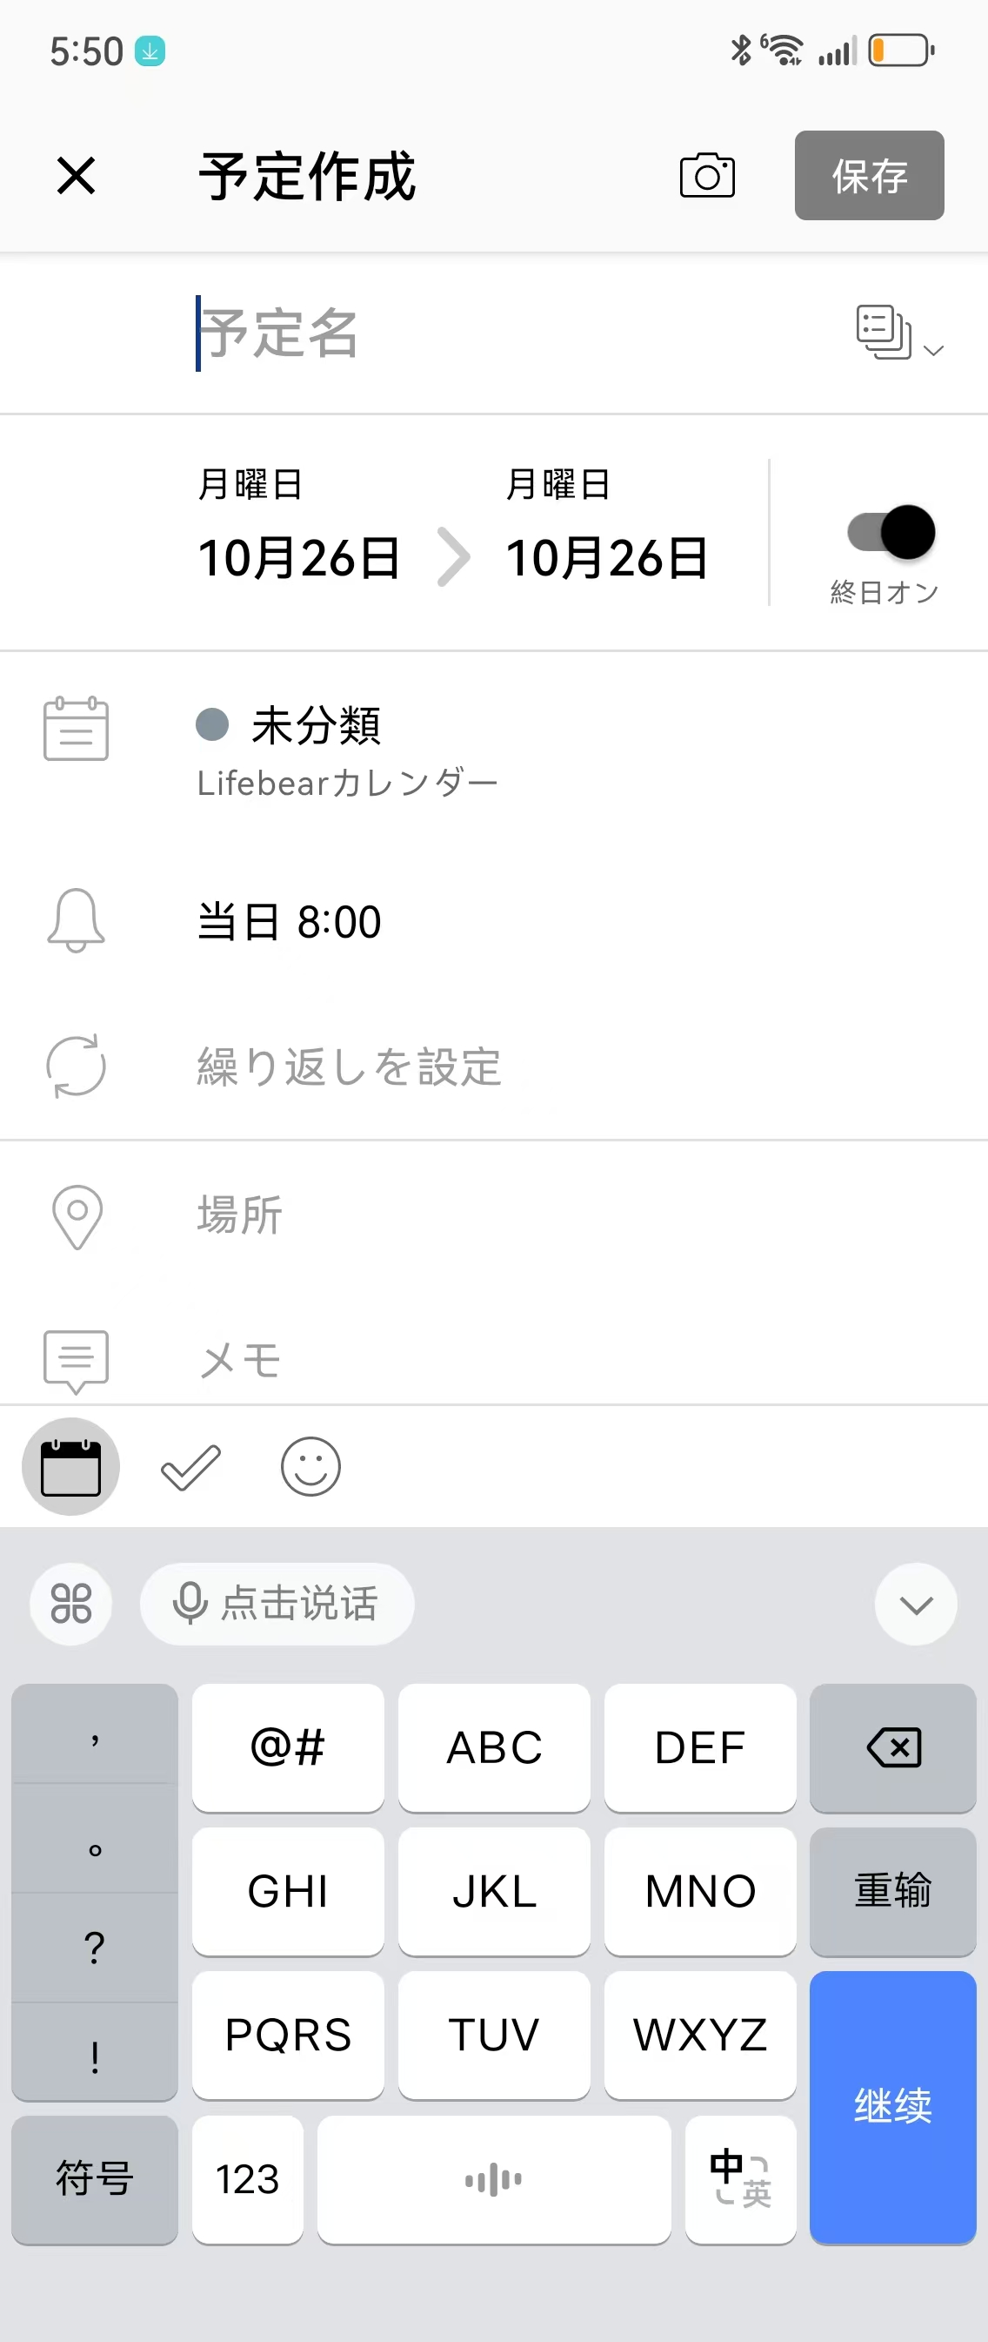  图 06｜B 级截图证据  微信图片_20260822175134_14_13.jpg | 页面职责 集中编辑日程的交易型父页面；子字段以摘要行进入各自编辑器。  布局比例 顶栏 X / 页面标题 / 保存；标题输入优先自动聚焦；日期、分类、提醒、重复、地点、备注依次纵排。  UI 细节 保存按钮是唯一主动作；未填必填项时弱化。每行48–56dp，图标低对比，摘要靠近字段名。  功能键逻辑 X=取消并回来源；保存=一次性提交父表单；相机=附图/能力门；日期/提醒/重复等行=进入子编辑器。  完整链路 中央 + → 日程 → 新建页 → 子编辑器修改字段 → 子编辑器完成 → 回父页 → 保存 → 回来源日历。  状态与反馈 子编辑器“完成”只提交单字段；父页“保存”才提交整条日程；脏数据退出需确认。  Looka 统一 严格区分字段完成与整单保存。
证据说明：页面结构与可见控件来自截图；动作结果结合配套录屏交叉确认。未能直接证明的时序/异常策略以 C 级建议表述。

B 日程

B2 日程创建 + 键盘：焦点所有权
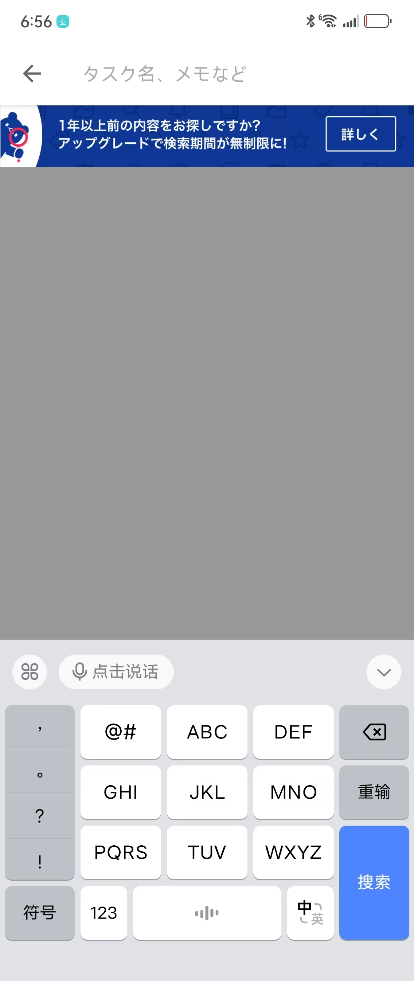  图 07｜B 级截图证据  微信图片_20260823185620_56_13.jpg | 页面职责 展示标题输入时的键盘、底部快捷类型与表单压缩方式。  布局比例 键盘出现后内容区向上调整；标题光标可见；保存始终留在顶栏，不被键盘遮挡。  UI 细节 IME 是唯一焦点拥有者；弹窗不可在键盘上再叠第二个输入层。  功能键逻辑 键盘完成=结束当前字段输入，不保存整条；X=退出；保存=提交；底部日历/任务/贴纸图标=切换创建类型。  完整链路 创建入口 → 标题自动聚焦 → 键盘输入 → 点字段关闭/迁移焦点 → 保存。  状态与反馈 切创建类型前需保留或确认当前草稿；系统返回先收键盘，再处理离页。  Looka 统一 统一键盘出现时的内容避让和返回优先级。
证据说明：页面结构与可见控件来自截图；动作结果结合配套录屏交叉确认。未能直接证明的时序/异常策略以 C 级建议表述。

B 日程

B3 详情 / 编辑：查看与修改共用模型
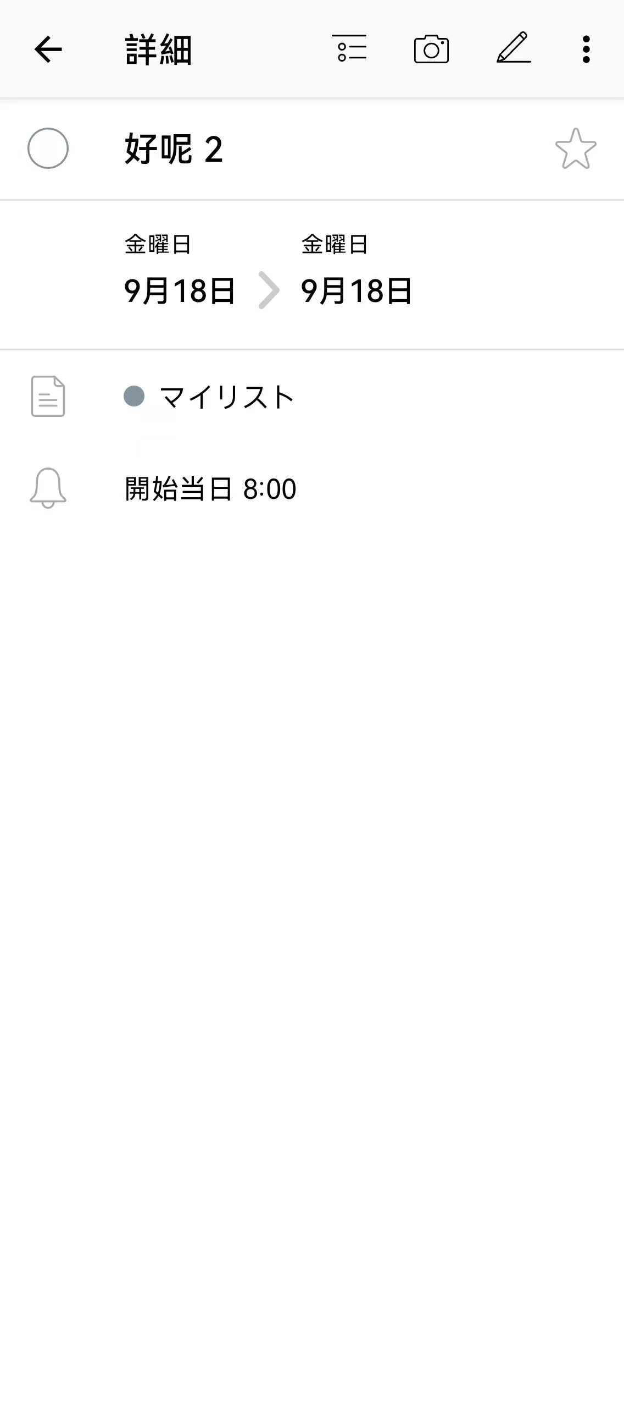  图 08｜B 级截图证据  微信图片_20260822202411_24_4.jpg | 页面职责 任务/日程详情强调对象状态与低频动作，不让编辑控件长期占据阅读界面。  布局比例 顶栏返回、标题、动作图标；主体以状态、日期、所属清单/分类、提醒等字段组成。  UI 细节 查看态文字比编辑态更安静；编辑、复制、删除集中在顶栏或更多菜单。  功能键逻辑 ←=回来源；编辑=进入编辑态；更多=复制/删除；星标/完成=即时状态动作。  完整链路 列表/日历 → 详情 → 编辑 → 保存 → 详情或来源；删除 → 确认 → 来源 + Snackbar。  状态与反馈 即时状态失败应原位回滚；删除后来源列表数量同步。  Looka 统一 阅读态与编辑态视觉密度分开。
证据说明：页面结构与可见控件来自截图；动作结果结合配套录屏交叉确认。未能直接证明的时序/异常策略以 C 级建议表述。

B 日程

B4 删除确认：危险动作的最后闸门
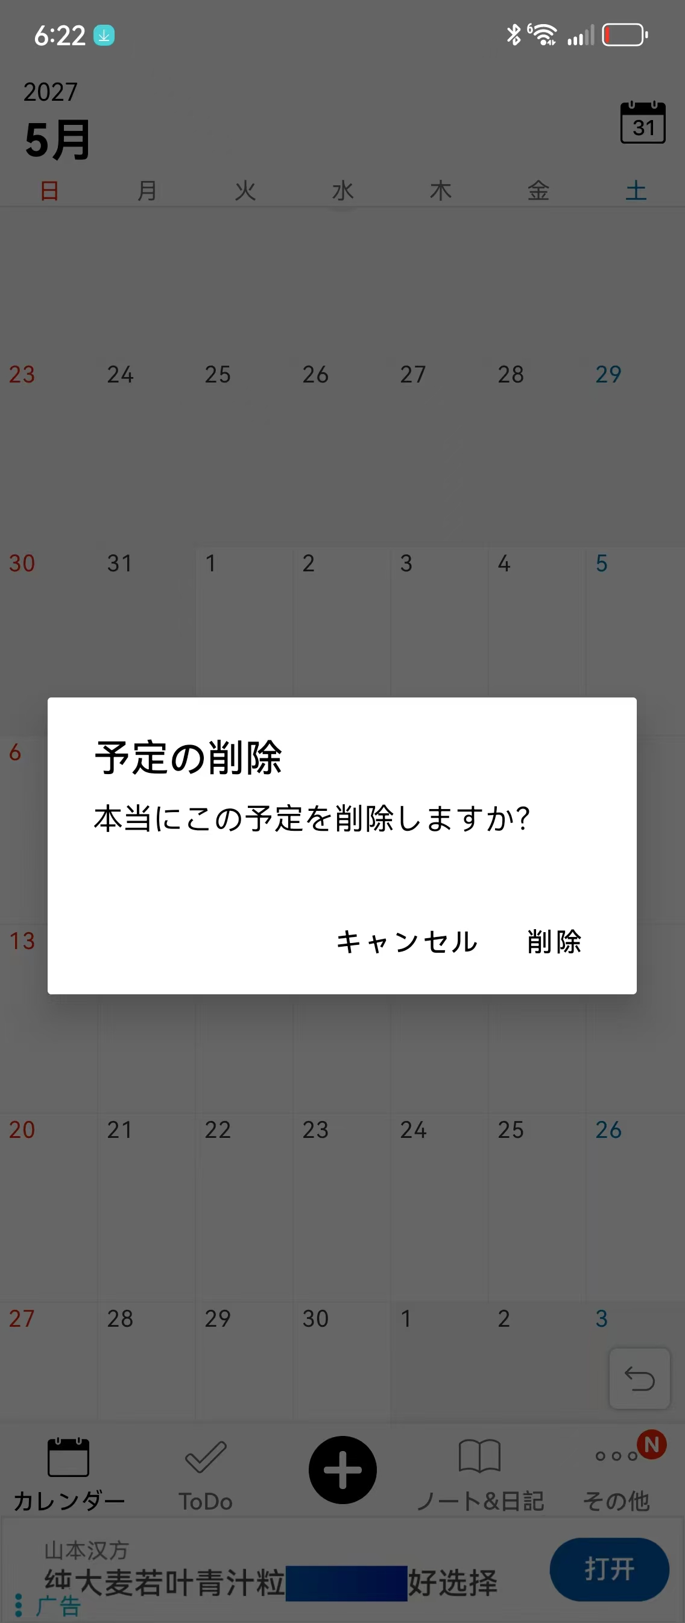  图 09｜B 级截图证据  微信图片_20260823182237_52_13.jpg | 页面职责 确认不可逆或高损失的日程删除。  布局比例 屏宽约86%的标准 Dialog，约18%屏高；遮罩约60%黑；标题、说明与动作按24–26dp内边距对齐。  UI 细节 低圆角约2dp；危险动作使用明确文字，不依赖红色图标猜测；取消与删除分离。  功能键逻辑 取消/点外部=关闭且不变；删除=提交删除；系统返回=等同取消。  完整链路 日程详情 → 更多/删除 → 确认 Dialog → 删除 → 返回日历 + 可选撤销提示。  状态与反馈 确认层出现后背景不可交互；删除中主动作防重复点击。  Looka 统一 所有删除确认统一宽度、遮罩、动作顺序和文案结构。
证据说明：页面结构与可见控件来自截图；动作结果结合配套录屏交叉确认。未能直接证明的时序/异常策略以 C 级建议表述。

C ToDo

C1 ToDo 首页：智能视图 + 用户清单
  图 10｜B 级截图证据  微信图片_20260820135053_8_4.jpg | 页面职责 把高频智能视图、用户清单、标签与完成归档放在一个可扫读入口。  布局比例 顶部搜索；智能视图在前，用户清单居中，完成项在后；色点/星标/日历图标承担语义。  UI 细节 白底列表、轻分隔；数量靠右；“创建”是文字行而非大卡片。  功能键逻辑 搜索=当前任务域检索；智能视图=过滤；清单=进入；创建清单=Dialog；完成任务/完成清单=归档页。  完整链路 底栏 ToDo → 首页 → 选智能视图/清单 → 任务列表 → 详情/编辑。  状态与反馈 数量为0仍可进入；能力受限时在动作发生点弹能力门。  Looka 统一 信息架构分组靠留白和小标题，不靠卡片。
证据说明：页面结构与可见控件来自截图；动作结果结合配套录屏交叉确认。未能直接证明的时序/异常策略以 C 级建议表述。

C ToDo

C2 清单详情：完成、提醒、星标分工
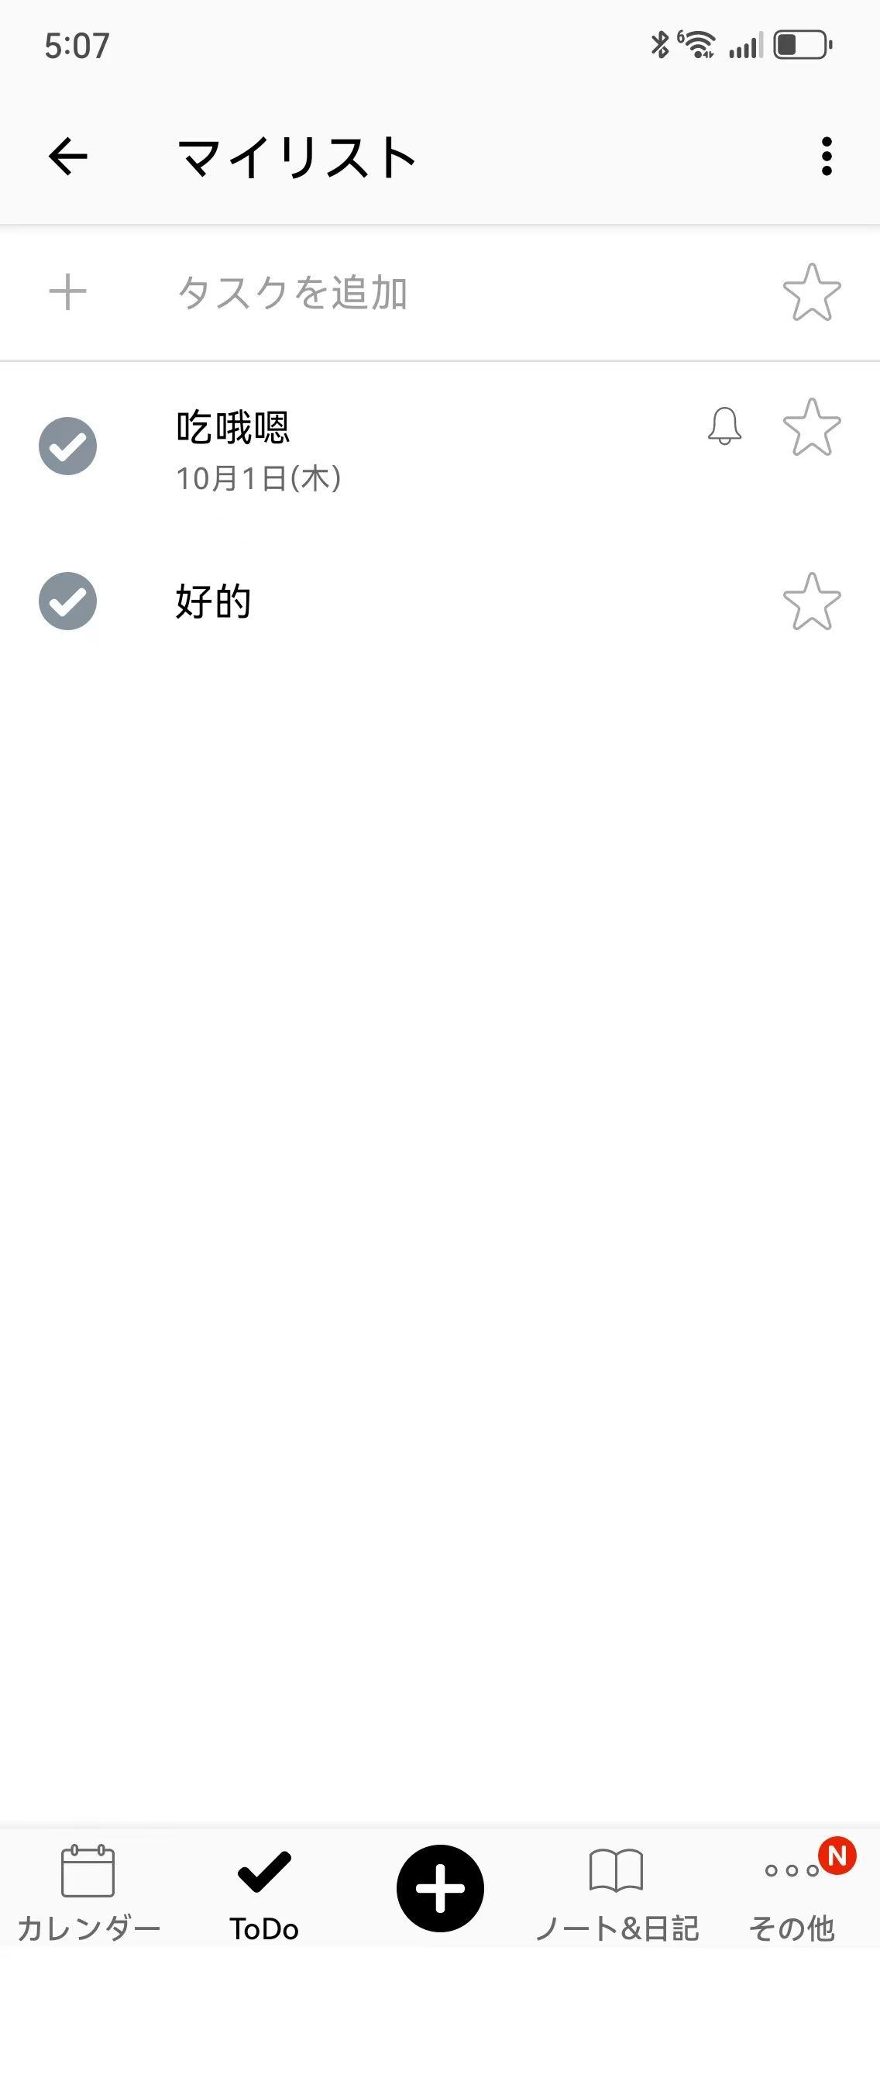  图 11｜B 级截图证据  微信图片_20260824171113_63_4.jpg | 页面职责 在一个清单内快速扫读和维护任务。  布局比例 顶栏返回、清单名、更多；首行“添加任务”；任务行左完成、右提醒/星标。  UI 细节 完成圆点是主要状态；星标只占右侧固定位置；拖拽把手只在排序态出现。  功能键逻辑 完成=即时切换；星标=即时切换；任务行=详情；添加任务=新建并预选当前清单；更多=编辑/排序。  完整链路 ToDo 首页 → 清单 → 任务行 → 详情；或添加任务 → 新建 → 保存 → 当前清单。  状态与反馈 完成后可移入完成区或淡出；失败原位回滚。  Looka 统一 高频状态动作就地完成，低频管理进菜单。
证据说明：页面结构与可见控件来自截图；动作结果结合配套录屏交叉确认。未能直接证明的时序/异常策略以 C 级建议表述。

C ToDo

C3 未来 7 天：时间型智能视图
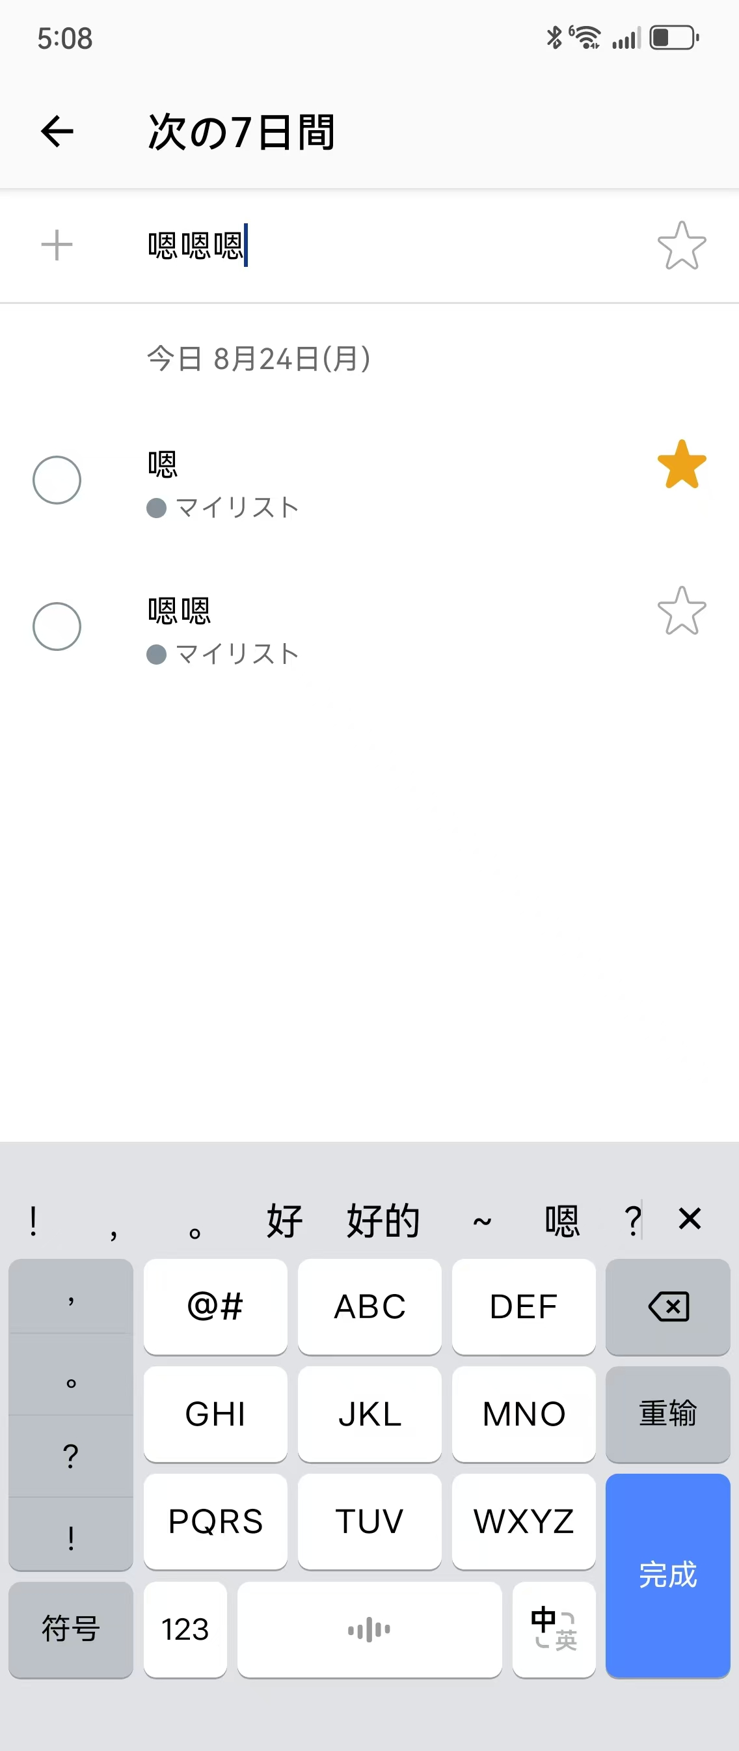  图 12｜B 级截图证据  微信图片_20260824171108_58_4.jpg | 页面职责 跨清单查看即将到期任务；日期分组优先于清单归属。  布局比例 标题 + 按日期分组的任务行；所属清单以弱文字/色点呈现。  UI 细节 不同清单不做彩色卡片；星标仍在固定右侧，完成仍在固定左侧。  功能键逻辑 任务行=详情；完成/星标=即时；+=以智能视图上下文创建。  完整链路 ToDo 首页 → 未来7天 → 任务 → 编辑 → 返回仍在未来7天。  状态与反馈 过期任务需有清晰标记，但不与错误状态混色。  Looka 统一 智能视图只改变排序/筛选，不改变任务行组件。
证据说明：页面结构与可见控件来自截图；动作结果结合配套录屏交叉确认。未能直接证明的时序/异常策略以 C 级建议表述。

C ToDo

C4 星标：优先级视图与空态
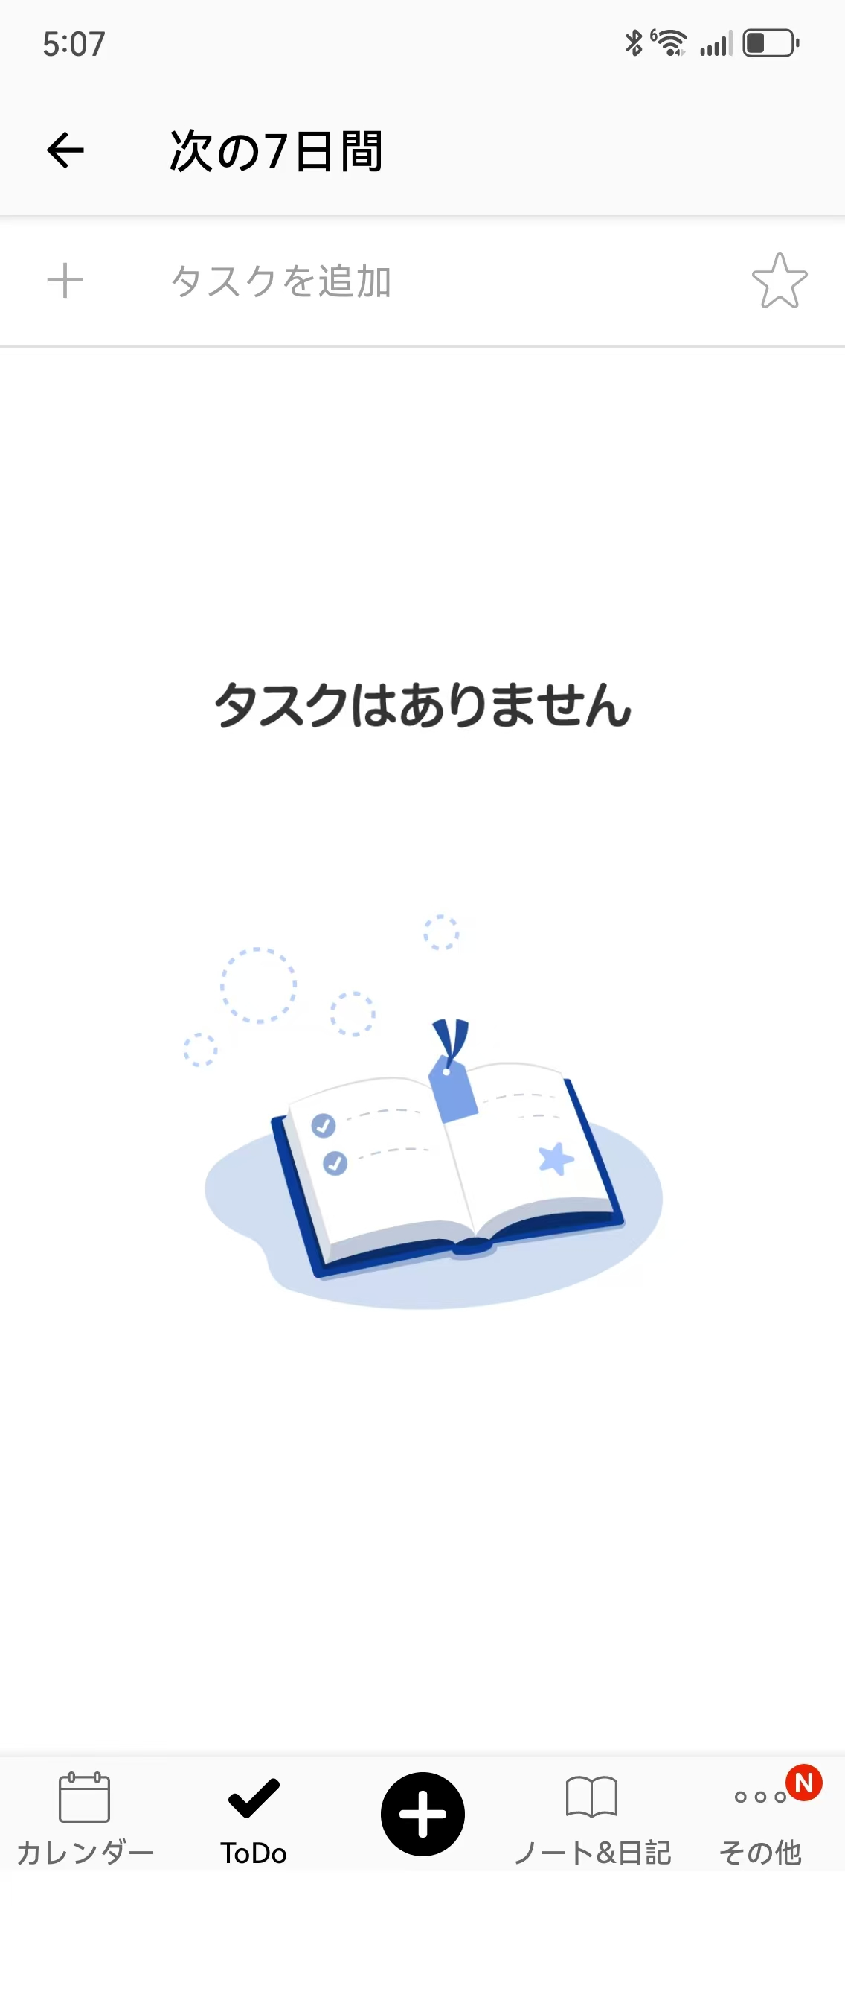  图 13｜B 级截图证据  微信图片_20260824171109_59_4.jpg | 页面职责 聚合所有星标任务；证据画面同时展示空态处理。  布局比例 顶部快速添加与星标；空态居中插图+短文案，底栏和顶栏不变。  UI 细节 空态插图低饱和；不使用全屏弹窗教育；空态标题约18sp。  功能键逻辑 快速添加=创建任务并默认星标；更多=编辑；底栏返回其他域。  完整链路 ToDo 首页 → 星标 → 空态/列表 → 添加任务 → 保存 → 星标列表。  状态与反馈 空态、加载态、错误态必须区分；空态可直接行动。  Looka 统一 空态给下一步，不堆功能说明。
证据说明：页面结构与可见控件来自截图；动作结果结合配套录屏交叉确认。未能直接证明的时序/异常策略以 C 级建议表述。

C ToDo

C5 完成任务：归档阅读
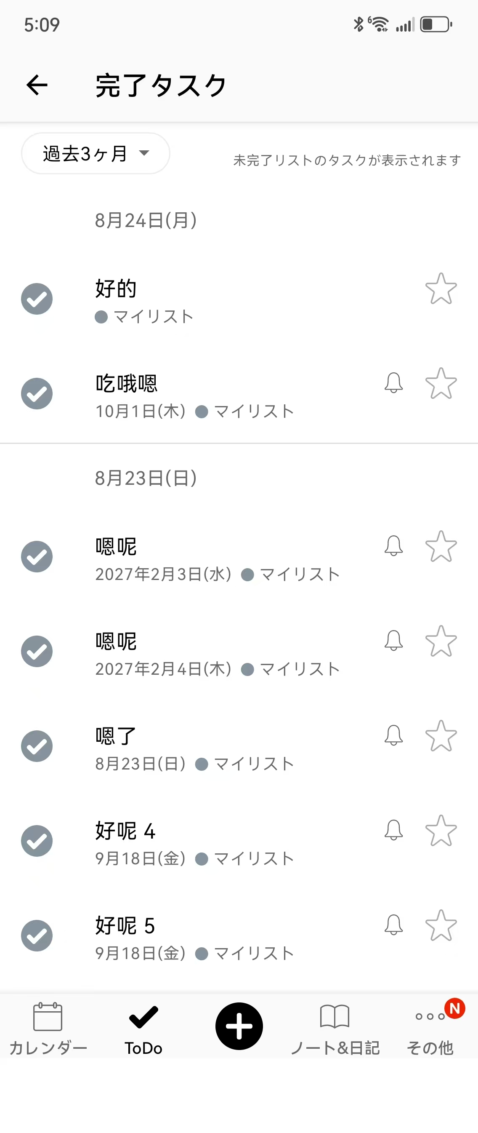  图 14｜B 级截图证据  微信图片_20260824174422_81_4.jpg | 页面职责 按时间范围回看已完成任务，不混入当前执行列表。  布局比例 顶部范围选择；下方按日期分组；完成图标为稳定已完成态。  UI 细节 已完成项仍保持可读，避免过度降低透明度；提醒与星标保持弱显示。  功能键逻辑 范围=打开范围 Dialog；任务行=详情；返回=ToDo 首页。  完整链路 ToDo 首页 → 完成任务 → 范围选择 → 选择后刷新 → 点任务查看。  状态与反馈 切范围时保留滚动策略要一致；空范围展示归档空态。  Looka 统一 完成归档与当前任务视觉分区。
证据说明：页面结构与可见控件来自截图；动作结果结合配套录屏交叉确认。未能直接证明的时序/异常策略以 C 级建议表述。

C ToDo

C6 完成范围选择：单选即提交
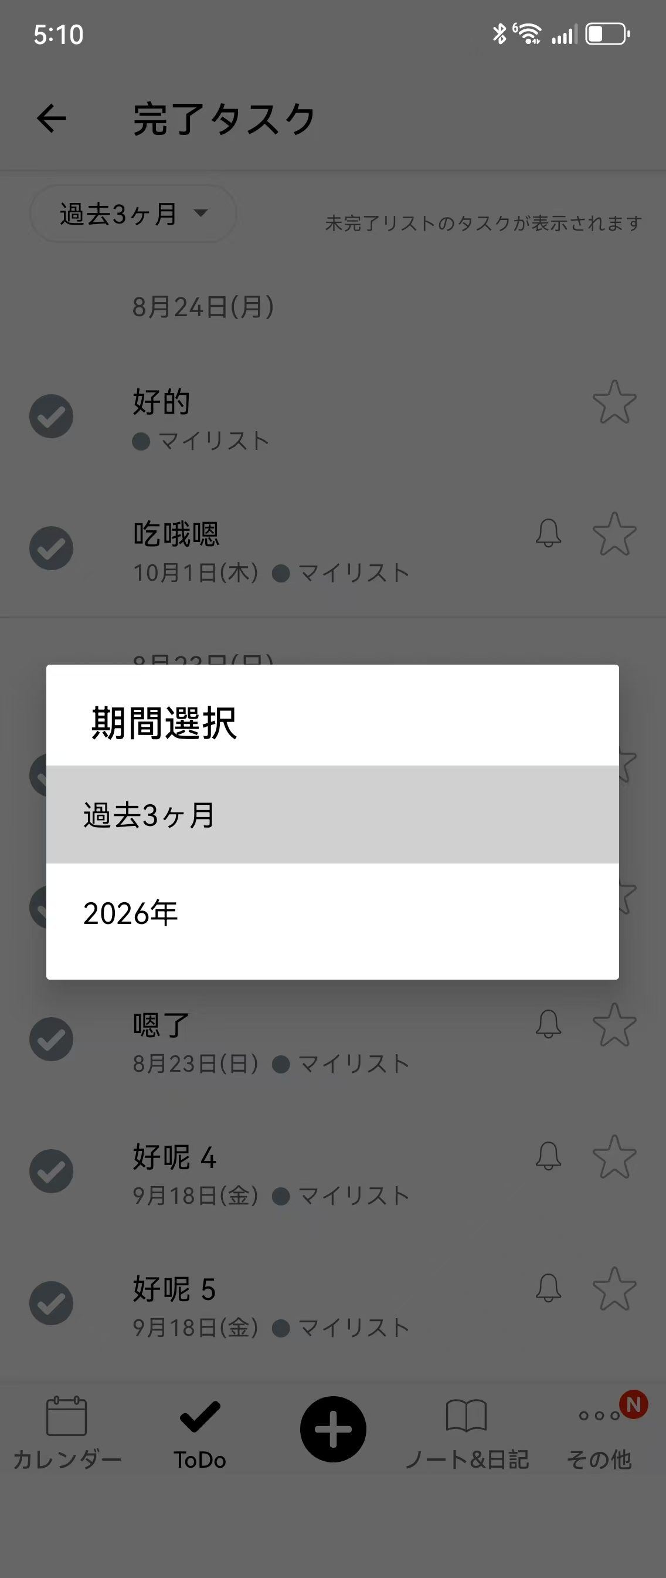  图 15｜B 级截图证据  微信图片_20260824174421_80_4.jpg | 页面职责 选择完成任务的时间窗口。  布局比例 标准宽度 Dialog，约20%屏高；选项整行，当前项整行浅灰。  UI 细节 单选结果可“选择即关闭”；不额外放冗余 OK。  功能键逻辑 选项=立即提交并关闭；点外部/返回=取消不变。  完整链路 完成任务页 → 点范围 → Dialog → 选“过去3个月/某年” → 关闭并刷新。  状态与反馈 打开时当前值必须高亮；关闭后焦点回范围控件。  Looka 统一 单选路由采用 select-and-close。
证据说明：页面结构与可见控件来自截图；动作结果结合配套录屏交叉确认。未能直接证明的时序/异常策略以 C 级建议表述。

C ToDo

C7 更多菜单：低频动作锚定
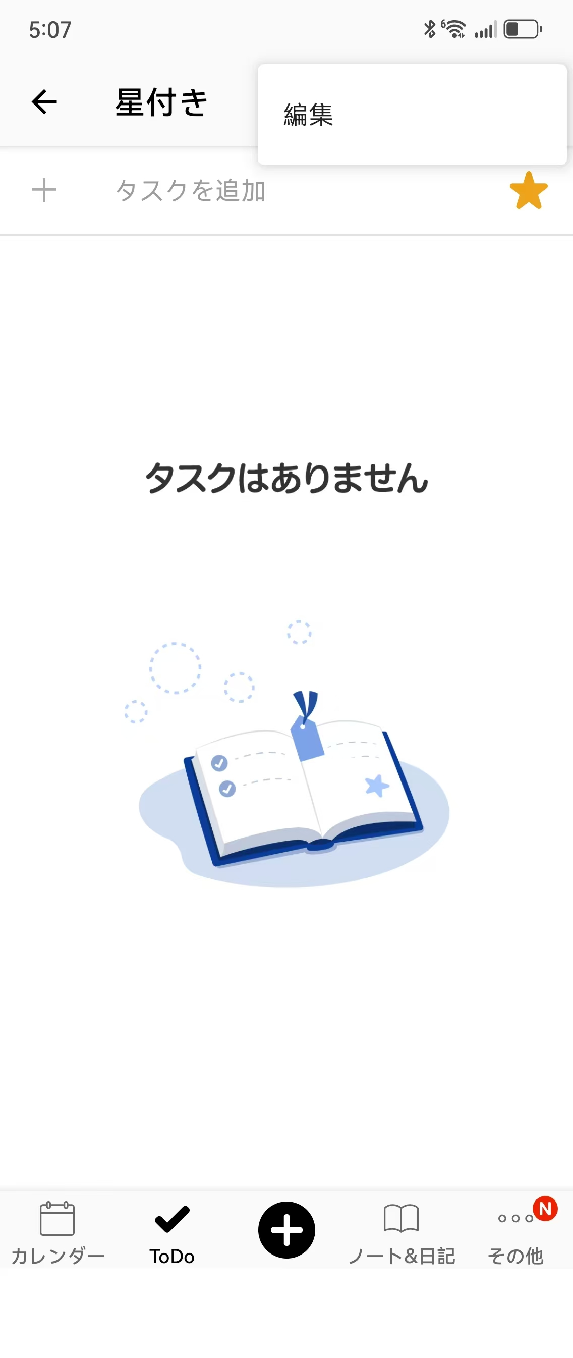  图 16｜B 级截图证据  微信图片_20260824171110_60_4.jpg | 页面职责 清单页将编辑等低频动作放入锚定菜单，避免常驻抢占。  布局比例 菜单锚定右上更多键；宽度只容纳动作文字；背景不做重遮罩。  UI 细节 动作数量少、顺序稳定；危险项如删除需二次确认。  功能键逻辑 编辑=进入清单编辑；点外部/返回=关闭；其余动作按证据路由。  完整链路 清单 → 更多 → 编辑/排序/删除 → 目标页或确认层 → 返回清单。  状态与反馈 菜单打开时第二次点更多关闭；不与 Dialog 同时存在。  Looka 统一 锚定菜单只放低频、对象级动作。
证据说明：页面结构与可见控件来自截图；动作结果结合配套录屏交叉确认。未能直接证明的时序/异常策略以 C 级建议表述。

C ToDo

C8 排序：进入明确模式
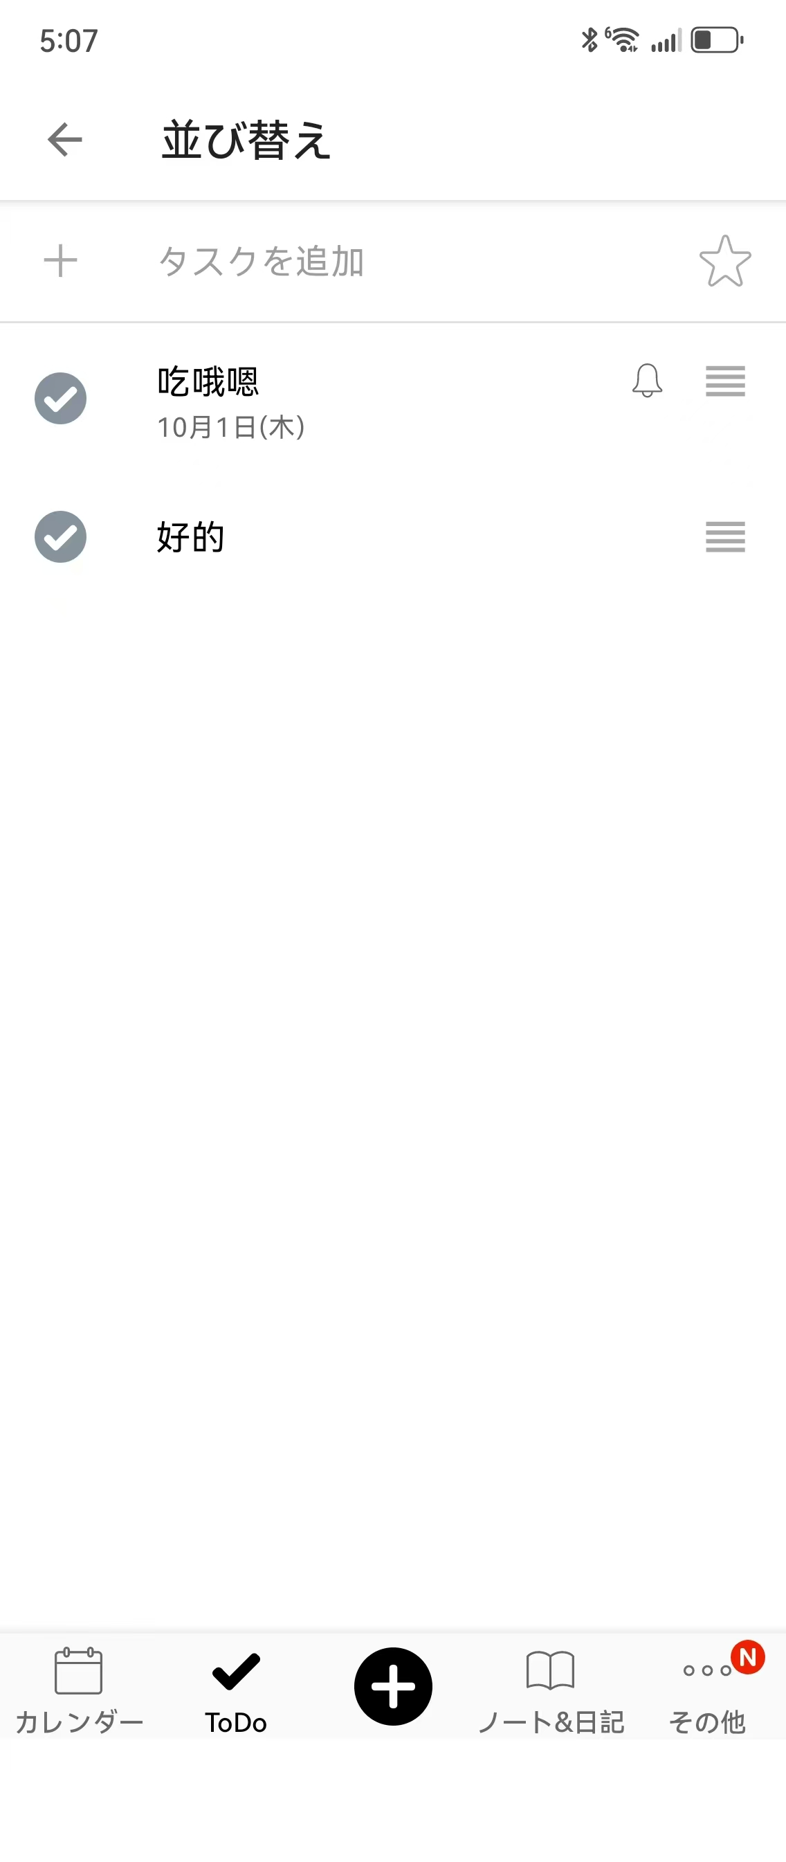  图 17｜B 级截图证据  微信图片_20260824171111_61_4.jpg | 页面职责 任务重排是一个暂时模式，不与普通浏览混淆。  布局比例 标题改为排序；每行右侧出现拖拽把手；其他低频按钮弱化。  UI 细节 拖动反馈依赖位移与占位线，不用大阴影卡片。  功能键逻辑 拖拽把手=重排；返回=提交或取消须固定一种策略；任务内容在排序态不进入详情。  完整链路 清单 → 更多 → 排序 → 拖动 → 返回/完成 → 清单新顺序。  状态与反馈 排序过程中完成/星标禁用，避免状态与位置同时改变。  Looka 统一 显式模式切换，避免手势歧义。
证据说明：页面结构与可见控件来自截图；动作结果结合配套录屏交叉确认。未能直接证明的时序/异常策略以 C 级建议表述。

C ToDo

C9 建清单：完整颜色面板
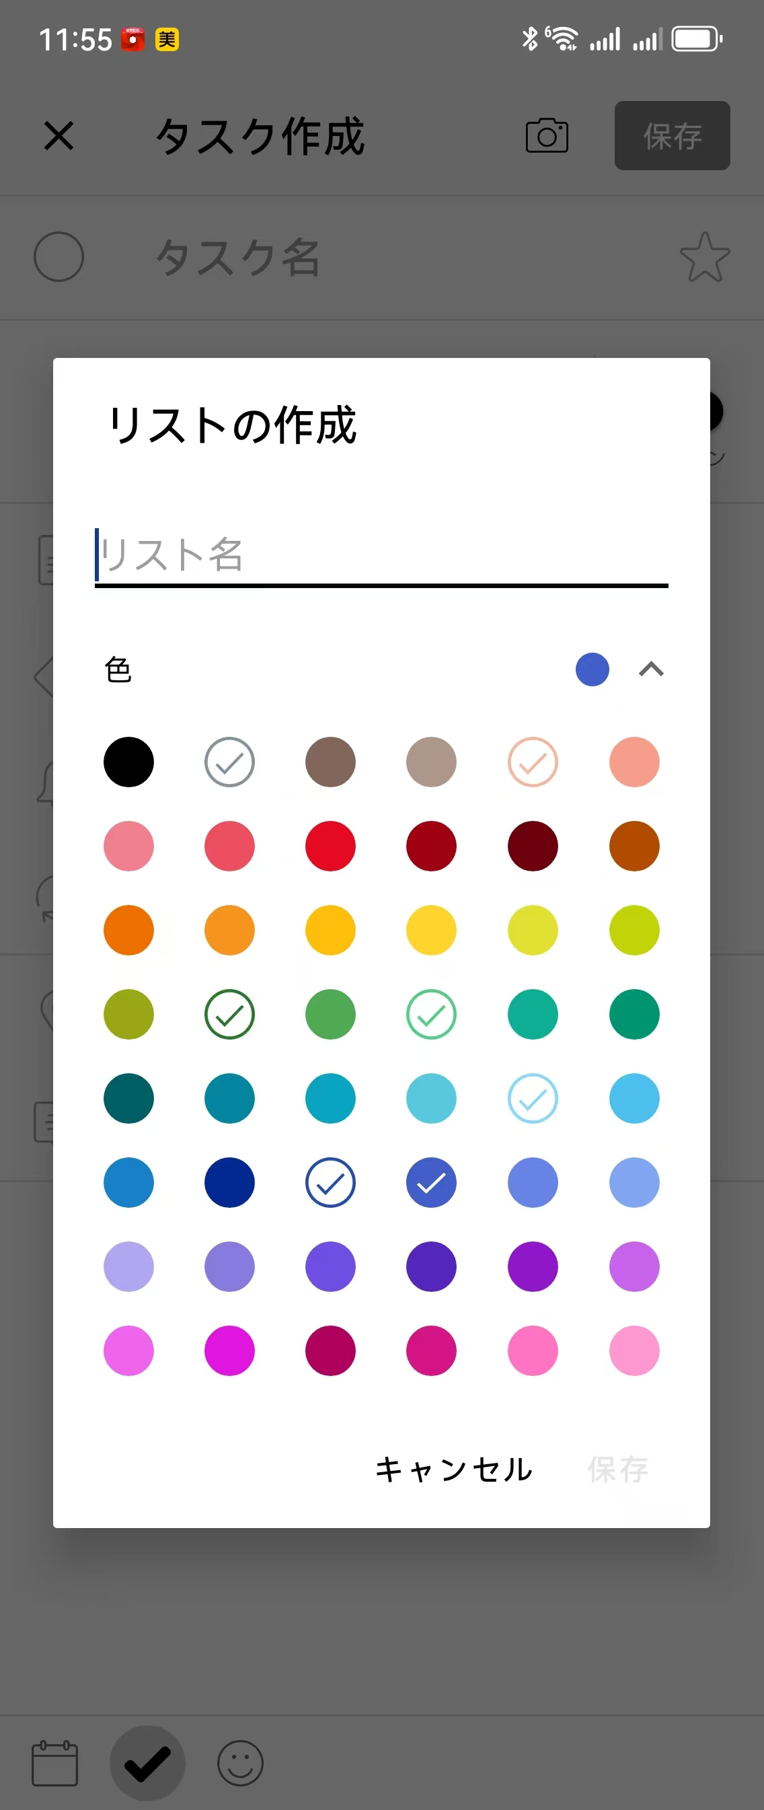  图 18｜B 级截图证据  微信图片_20260826115525_96_4.jpg | 页面职责 为新清单命名并选择语义色。  布局比例 约86%宽 Dialog；输入在上、颜色网格在中、动作为底；展开色板约57%屏高。  UI 细节 颜色圆点间距均匀；当前色用环/勾双重表达；低圆角、强遮罩。  功能键逻辑 名称=自动聚焦；色彩=即时预览；取消=不创建；保存=创建并返回/选中。  完整链路 ToDo 首页或清单选择器 → 创建清单 → 输入/选色 → 保存 → 新清单持久化并自动可用。  状态与反馈 空名称时保存禁用；键盘和色板不能抢占同一高度。  Looka 统一 颜色只做分类语义，不做整屏染色。
证据说明：页面结构与可见控件来自截图；动作结果结合配套录屏交叉确认。未能直接证明的时序/异常策略以 C 级建议表述。

C ToDo

C10 建清单 + 键盘：紧凑态
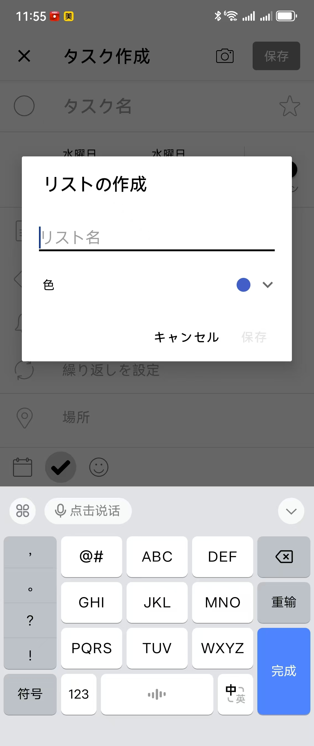  图 19｜B 级截图证据  微信图片_20260826115526_97_4.jpg | 页面职责 输入阶段收起完整色板，优先保证键盘与命名任务。  布局比例 键盘出现后 Dialog 约27.5%屏高；仅显示当前色与展开箭头。  UI 细节 Dialog 上移但不贴顶；动作始终可见；返回键先收键盘。  功能键逻辑 颜色箭头=收起键盘/展开色板；保存=创建；取消=丢弃。  完整链路 创建清单 → 名称聚焦 → 输入 → 选色/保存 → 新清单。  状态与反馈 IME、色板、父 Dialog 三者只有一个焦点所有者。  Looka 统一 输入态与视觉选择态用高度模式切换。
证据说明：页面结构与可见控件来自截图；动作结果结合配套录屏交叉确认。未能直接证明的时序/异常策略以 C 级建议表述。

C ToDo

C11 能力门：在触发点解释限制
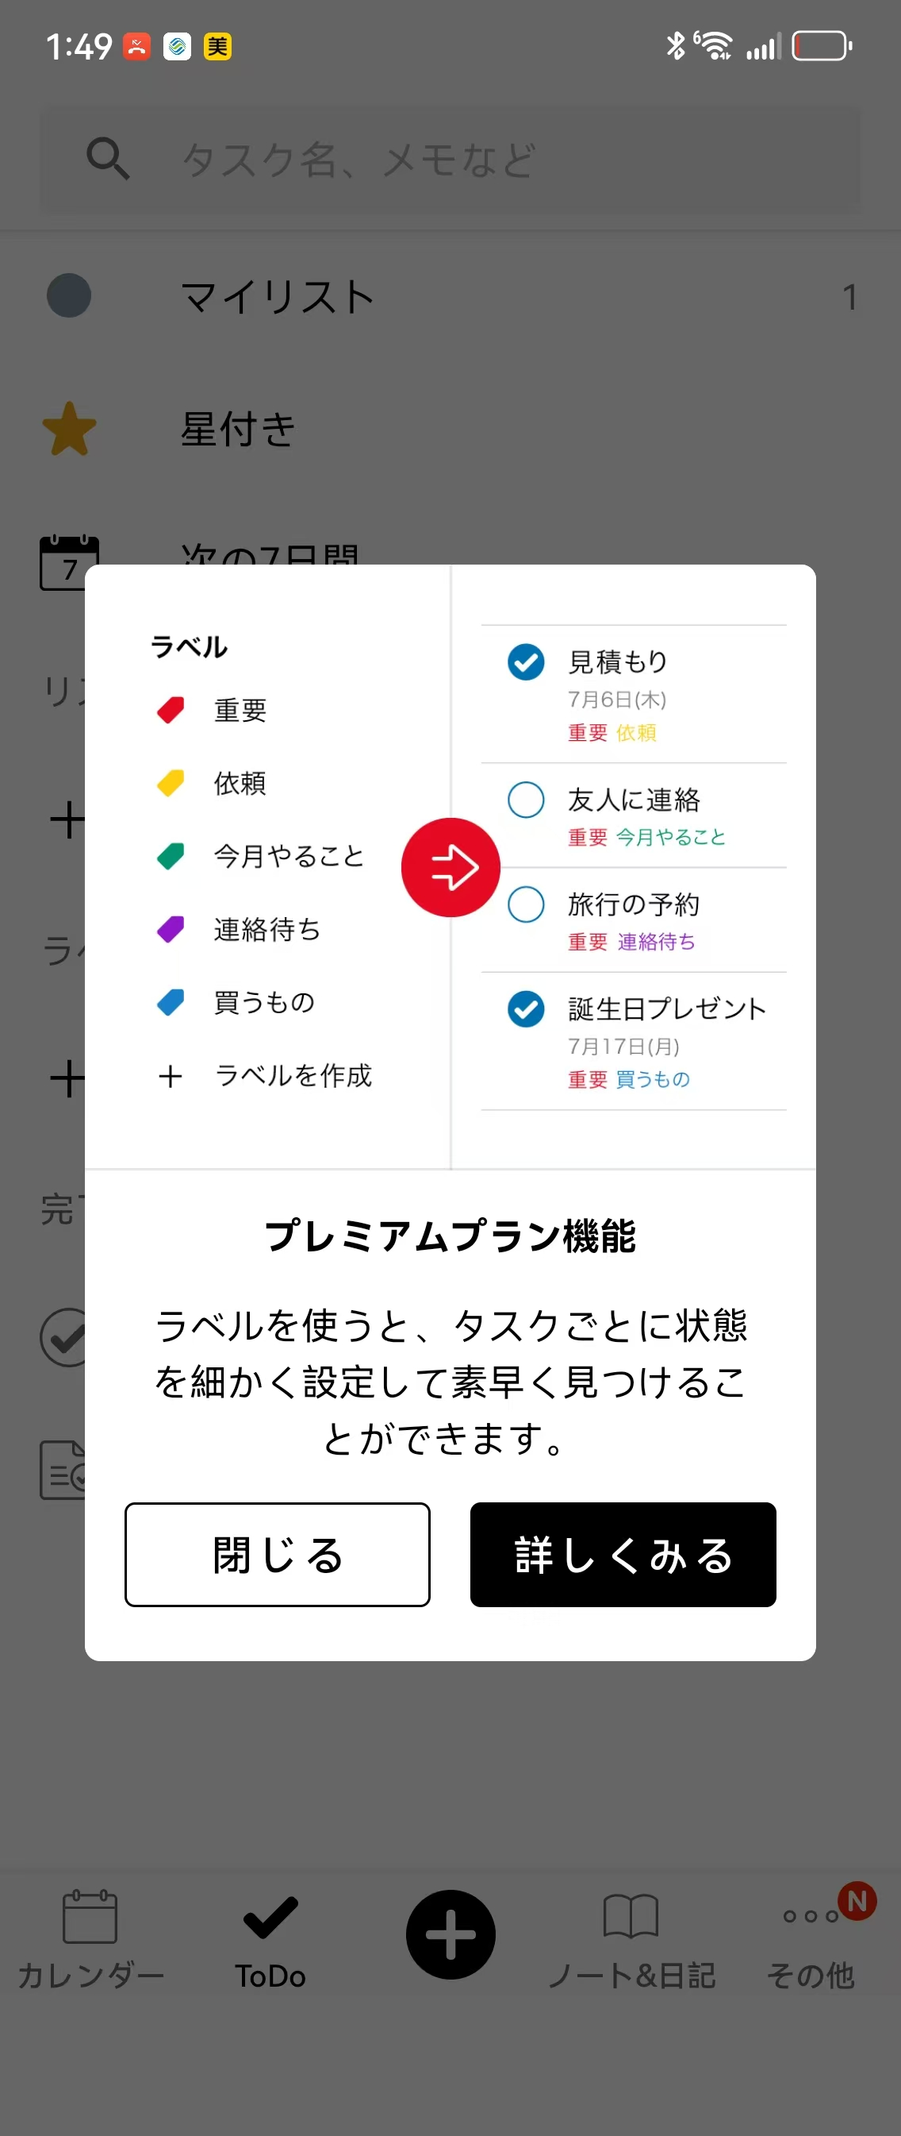  图 20｜B 级截图证据  微信图片_20260820135051_6_4.jpg | 页面职责 用户触发高级标签/功能时，解释限制并提供关闭或了解方案。  布局比例 标准 Dialog + 插图/说明 + 双动作；背景保持任务上下文。  UI 细节 能力门不是广告首页；主动作明确“详细了解/注册”等后续。  功能键逻辑 关闭=返回原动作点；了解/注册=进入方案/账户；系统返回=关闭。  完整链路 受限动作 → 能力门 → 关闭或方案/账户 → 返回原模块。  状态与反馈 同一会话避免重复打断；成功解锁后应恢复原意图。  Looka 统一 能力提示只在用户表达意图后出现。
证据说明：页面结构与可见控件来自截图；动作结果结合配套录屏交叉确认。未能直接证明的时序/异常策略以 C 级建议表述。

D 笔记与日记

D1 笔记容器页：列表是持久对象
  图 21｜B 级截图证据  微信图片_20260820133743_16_18.jpg | 页面职责 先选择笔记列表，再进入内容；列表不是一次性筛选项。  布局比例 顶部搜索；笔记/日记双页签；列表行带容器图标；“创建列表”作为末尾文字动作。  UI 细节 选中页签使用细下划线；列表数量弱化靠右；无卡片边框。  功能键逻辑 搜索=标题/正文；页签=笔记/日记切换；列表=进入内容；创建列表=Dialog。  完整链路 底栏 Note&Diary → 笔记页签 → 列表 → 笔记内容 → 编辑器。  状态与反馈 新列表保存后持久出现并自动选中；返回恢复原列表。  Looka 统一 容器与筛选概念分开。
证据说明：页面结构与可见控件来自截图；动作结果结合配套录屏交叉确认。未能直接证明的时序/异常策略以 C 级建议表述。

D 笔记与日记

D2 日记索引：日期优先
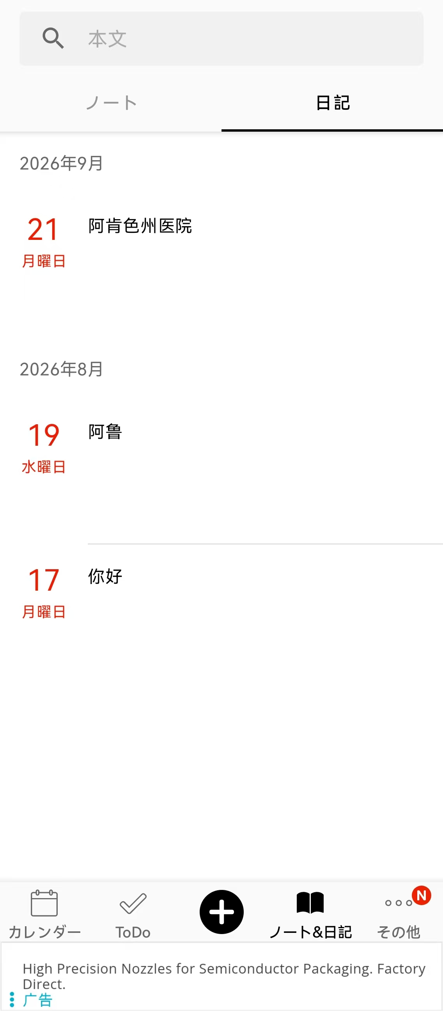  图 22｜B 级截图证据  微信图片_20260820133743_17_18.jpg | 页面职责 日记按月份和日期组织，强调时间回看而非文件夹。  布局比例 搜索与双页签不变；内容按月份分段，日期数字形成视觉锚点。  UI 细节 月份标签小而弱；日期数字18sp左右；标题与星期更小。  功能键逻辑 搜索=日记正文；条目=详情；页签=返回笔记；+=新建当天/指定日记。  完整链路 Note&Diary → 日记 → 条目 → 详情/编辑 → 返回原月份。  状态与反馈 同日多条的排序规则需稳定；空月份不展示空分组。  Looka 统一 日记采用时间索引，不复制笔记文件夹结构。
证据说明：页面结构与可见控件来自截图；动作结果结合配套录屏交叉确认。未能直接证明的时序/异常策略以 C 级建议表述。

D 笔记与日记

D3 笔记列表详情：对象级菜单
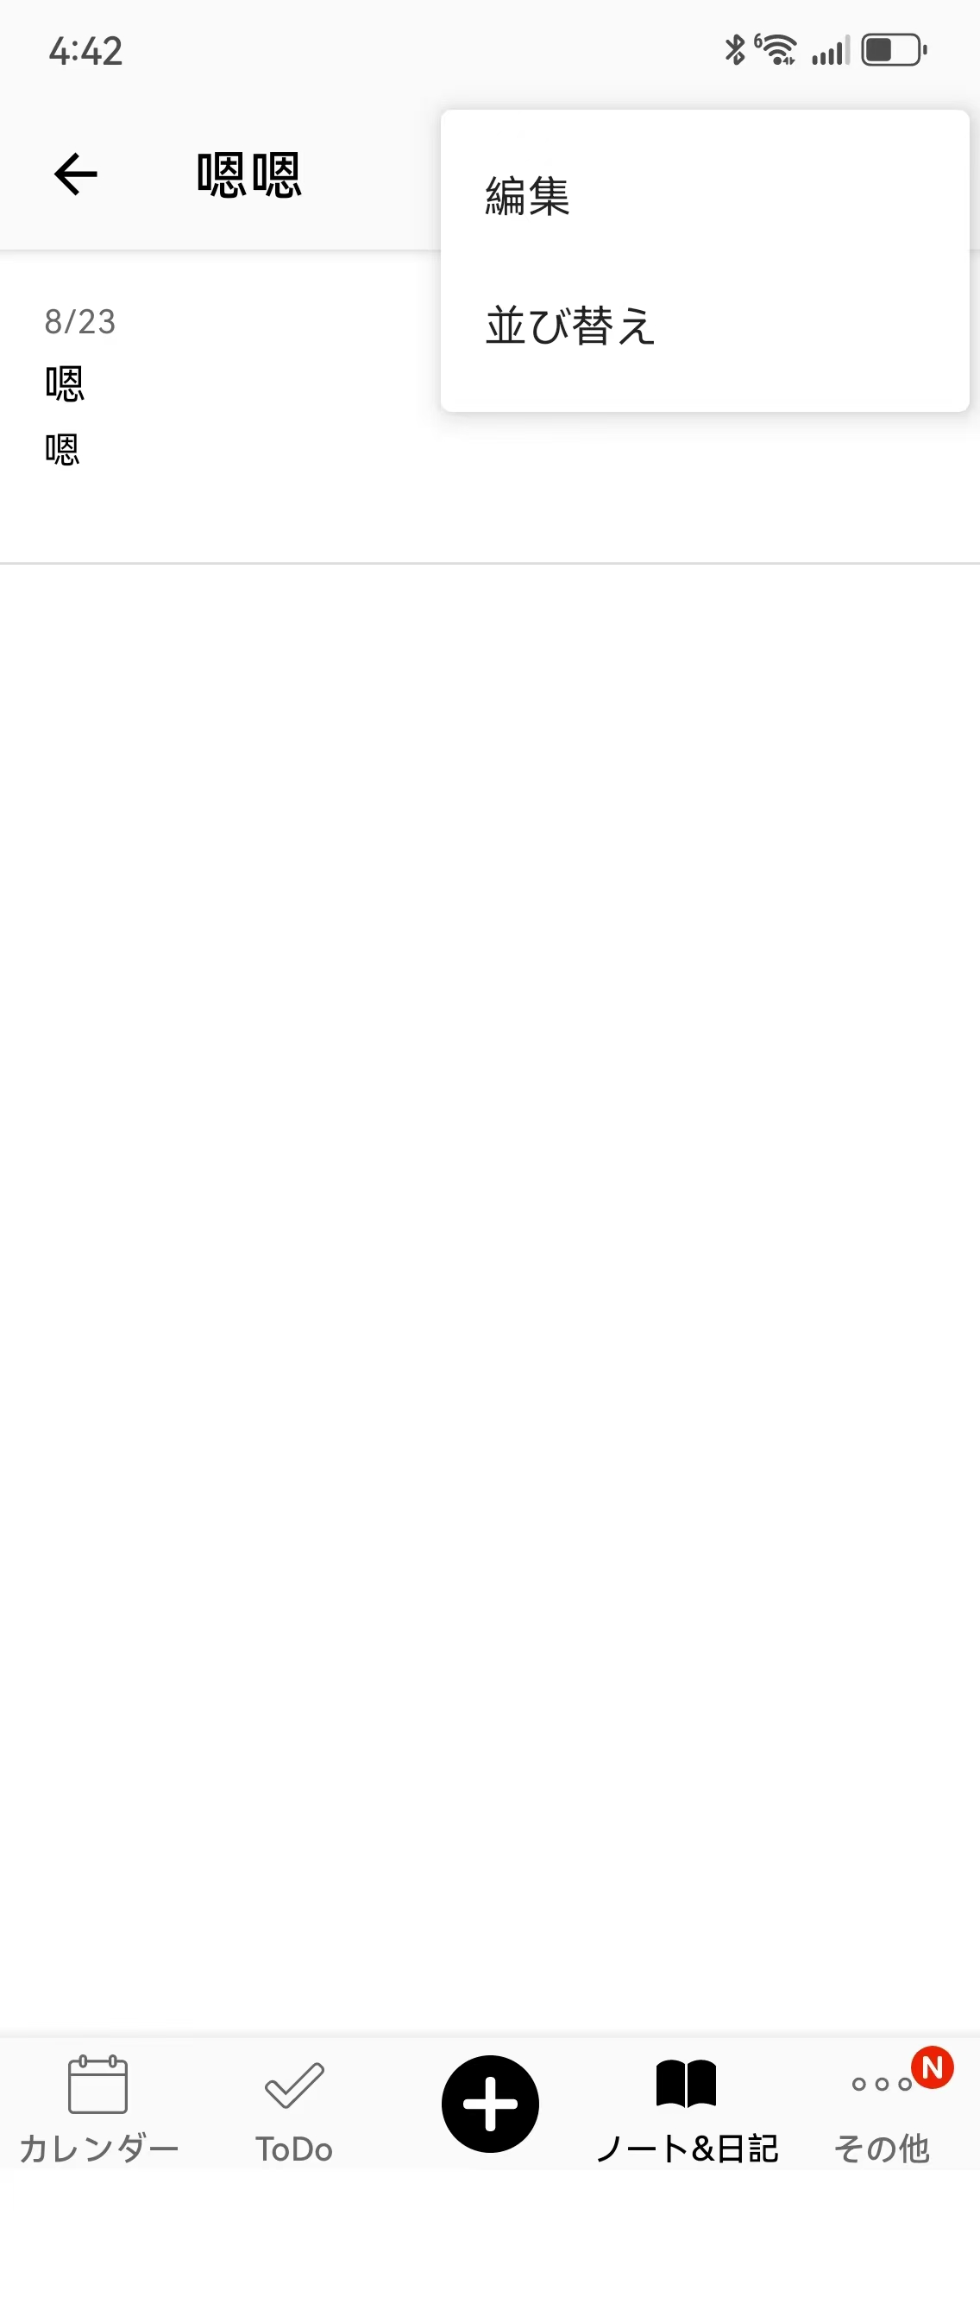  图 23｜B 级截图证据  微信图片_20260824164354_78_13.jpg | 页面职责 显示当前列表内的笔记，并提供添加、排序、重命名等对象级管理。  布局比例 标题栏为列表名；内容行极简；右上更多承载管理动作。  UI 细节 列表为空时仍保留添加入口；广告/系统横幅属于L2层，不应改变内容结构。  功能键逻辑 笔记行=详情；+=新建；更多=编辑/排序/重命名；返回=容器页。  完整链路 笔记容器 → 列表 → 笔记 → 返回列表；更多 → 管理动作 → 返回列表。  状态与反馈 排序/重命名完成后列表名和顺序即时同步。  Looka 统一 对象级管理不常驻在每一行。
证据说明：页面结构与可见控件来自截图；动作结果结合配套录屏交叉确认。未能直接证明的时序/异常策略以 C 级建议表述。

D 笔记与日记

D4 笔记详情 / 编辑器
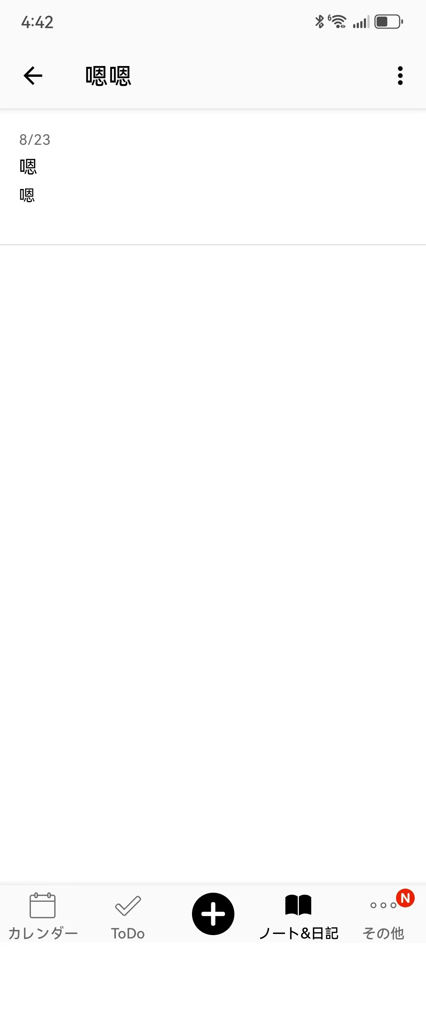  图 24｜B 级截图证据  微信图片_20260824164355_79_13.jpg | 页面职责 轻量纯文本记录；阅读优先，必要时进入编辑。  布局比例 返回、标题/日期、相机、编辑、更多位于顶栏；正文占满白底。  UI 细节 正文16sp左右、行距宽松；工具按钮不加底色；选择文本时才出现上下文动作。  功能键逻辑 返回=列表；相机=附图；编辑=进入输入态；更多=删除/移动等；保存=提交。  完整链路 列表 → 笔记详情 → 编辑 → 保存 → 详情/列表。  状态与反馈 脏内容退出需确认；键盘返回先收起，再离页。  Looka 统一 编辑器避免多层工具栏，保留纯净书写面。
证据说明：页面结构与可见控件来自截图；动作结果结合配套录屏交叉确认。未能直接证明的时序/异常策略以 C 级建议表述。

D 笔记与日记

D5 日记编辑器：日期即主键
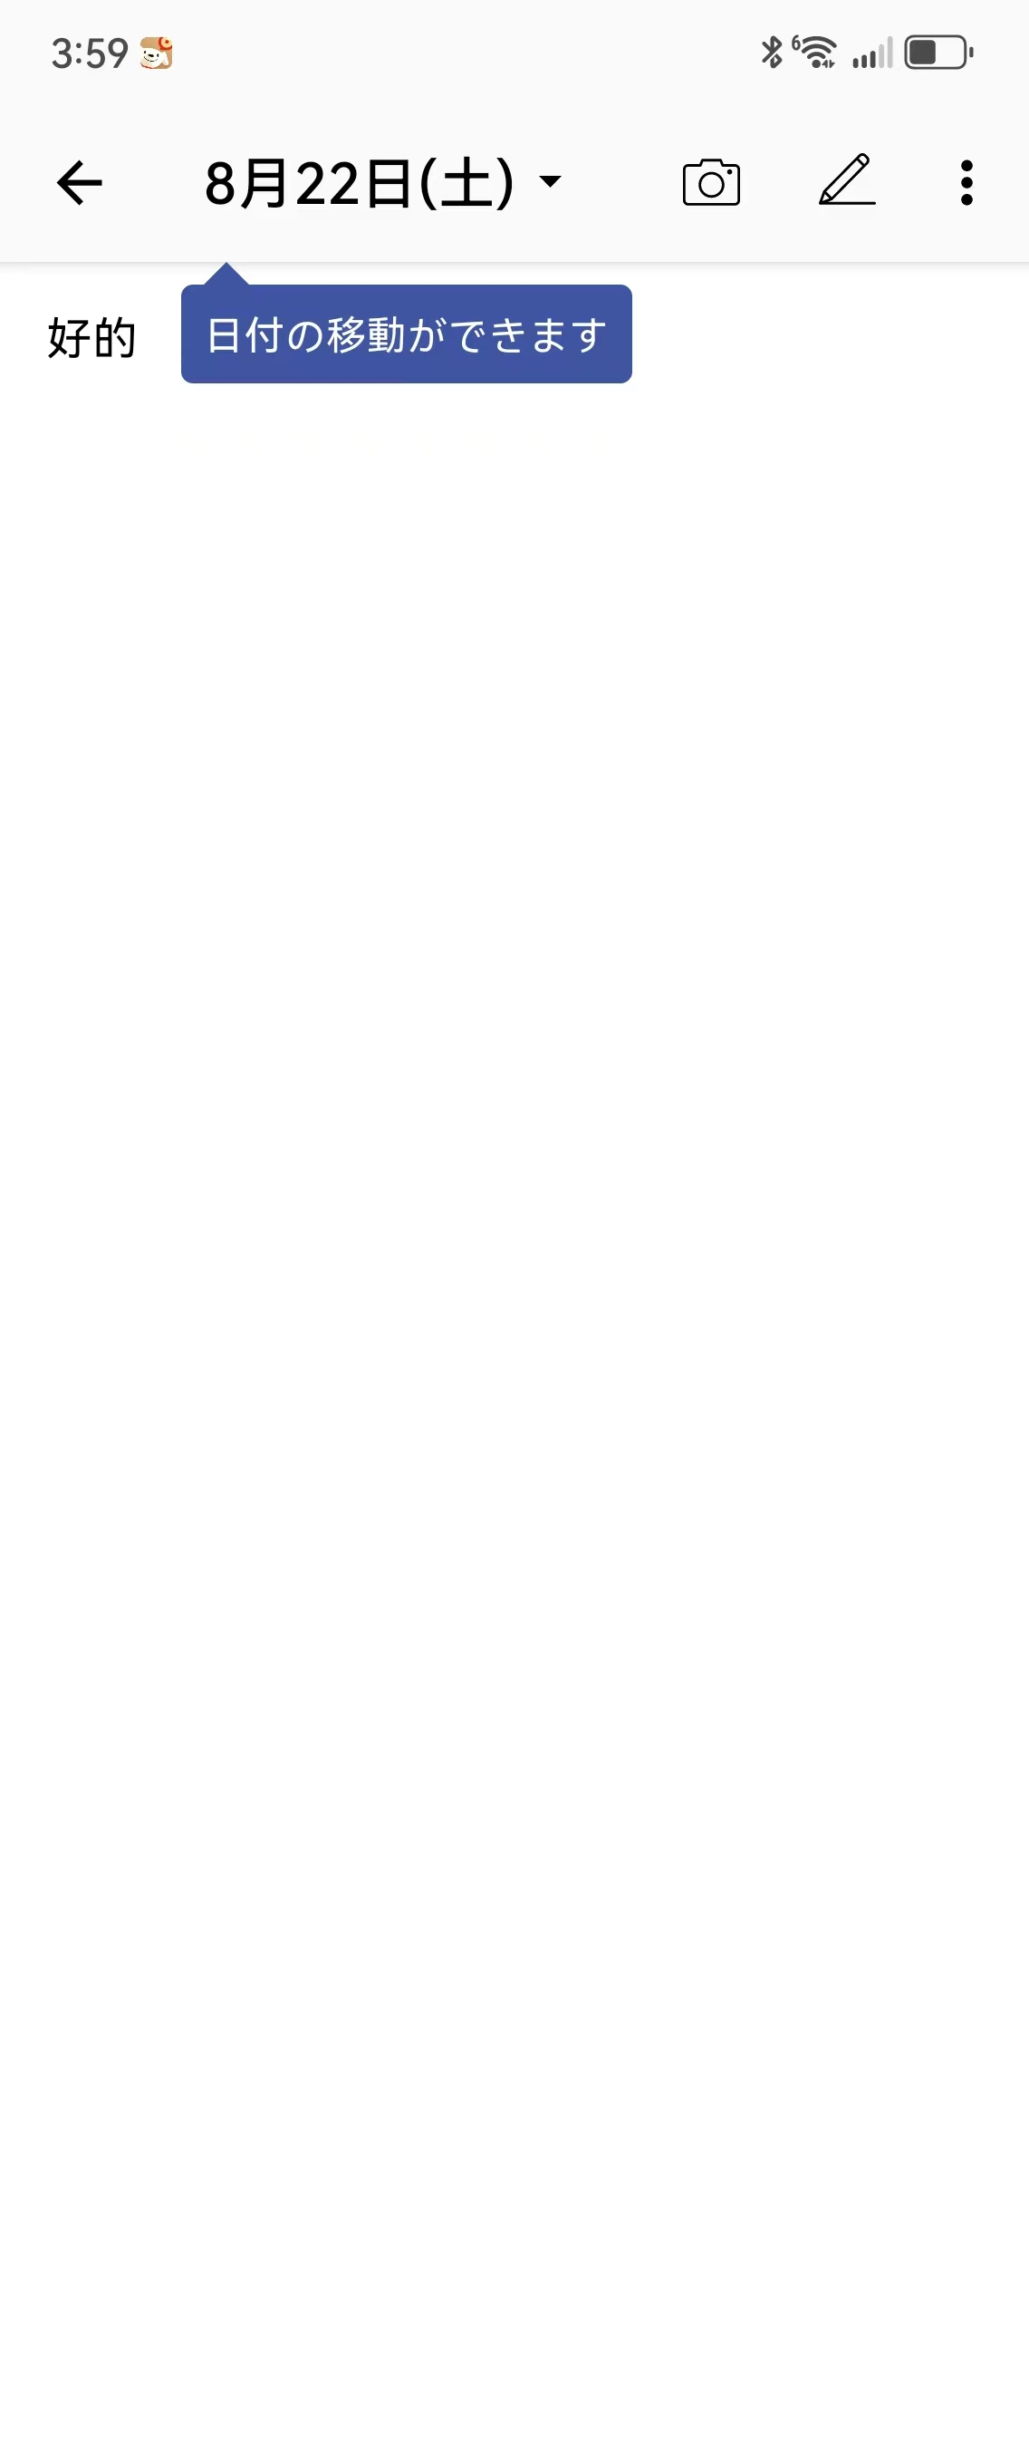  图 25｜B 级截图证据  微信图片_20260824164359_83_13.jpg | 页面职责 围绕日期记录内容，允许相机与编辑动作，但不增加复杂模板壳。  布局比例 标题栏显示日期；正文留白大；相机、编辑、更多保持右侧固定。  UI 细节 日期比正文标题更重要；日记条目之间依赖日期索引，不依赖彩色卡片。  功能键逻辑 日期标题=可切换/选择日期；相机=媒体；编辑=输入；更多=对象动作。  完整链路 日记索引 → 某日 → 编辑 → 保存 → 返回该月位置。  状态与反馈 修改日期时避免复制出重复日记；冲突需明确提示。  Looka 统一 日记与笔记共享编辑器骨架，仅信息架构不同。
证据说明：页面结构与可见控件来自截图；动作结果结合配套录屏交叉确认。未能直接证明的时序/异常策略以 C 级建议表述。

D 笔记与日记

D6 排序 Dialog：多选式提交动作
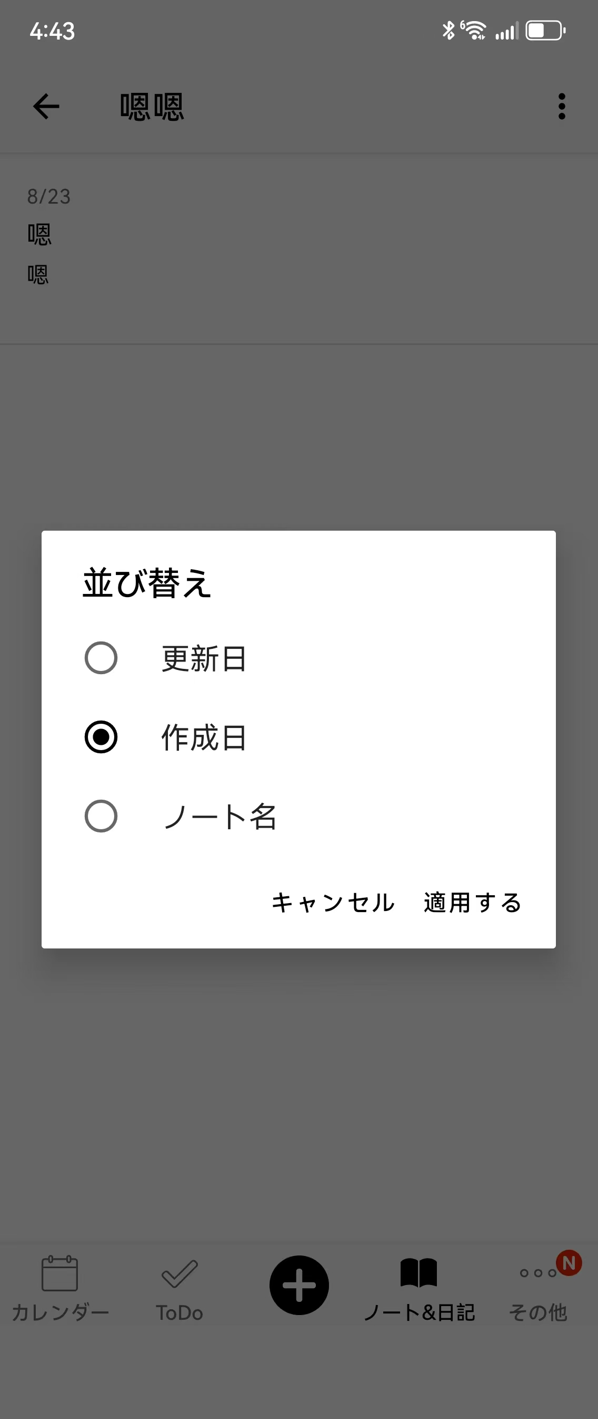  图 26｜B 级截图证据  微信图片_20260824164352_76_13.jpg | 页面职责 选择列表内容的排序依据。  布局比例 标准宽度 Dialog；标题、单选项、底部取消/应用。  UI 细节 当前项用 radio + 文案；因为需要显式应用，改变先留在草稿态。  功能键逻辑 单选=更新草稿；取消=丢弃；应用=提交排序并关闭。  完整链路 列表更多 → 排序 → 选择依据 → 应用 → 列表重排。  状态与反馈 重开 Dialog 应显示已提交值，而非上次取消的草稿。  Looka 统一 需要预览/多步的选择使用 draft + OK。
证据说明：页面结构与可见控件来自截图；动作结果结合配套录屏交叉确认。未能直接证明的时序/异常策略以 C 级建议表述。

D 笔记与日记

D7 重命名 Dialog：短输入事务
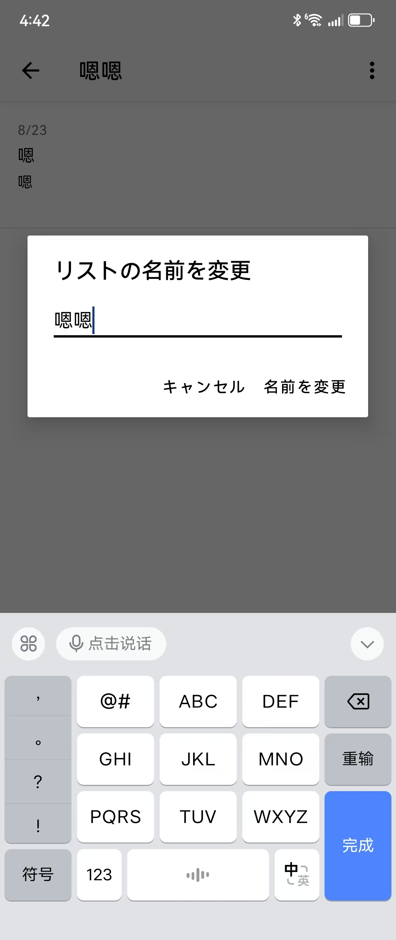  图 27｜B 级截图证据  微信图片_20260824164353_77_13.jpg | 页面职责 修改持久列表名称。  布局比例 标题、单行输入、取消/重命名；键盘出现后仍保持动作可见。  UI 细节 约86%屏宽；输入下划线比外框更轻；错误在输入行下方。  功能键逻辑 取消=不变；重命名=校验并提交；回车可等同主动作但不能绕过校验。  完整链路 列表更多 → 重命名 → 输入 → 重命名 → 标题与容器页同步。  状态与反馈 空值/重复名/超长即时提示；提交中防重复。  Looka 统一 短事务用 Dialog，不跳全页。
证据说明：页面结构与可见控件来自截图；动作结果结合配套录屏交叉确认。未能直接证明的时序/异常策略以 C 级建议表述。

D 笔记与日记

D8 新建列表 Dialog：创建后自动选中
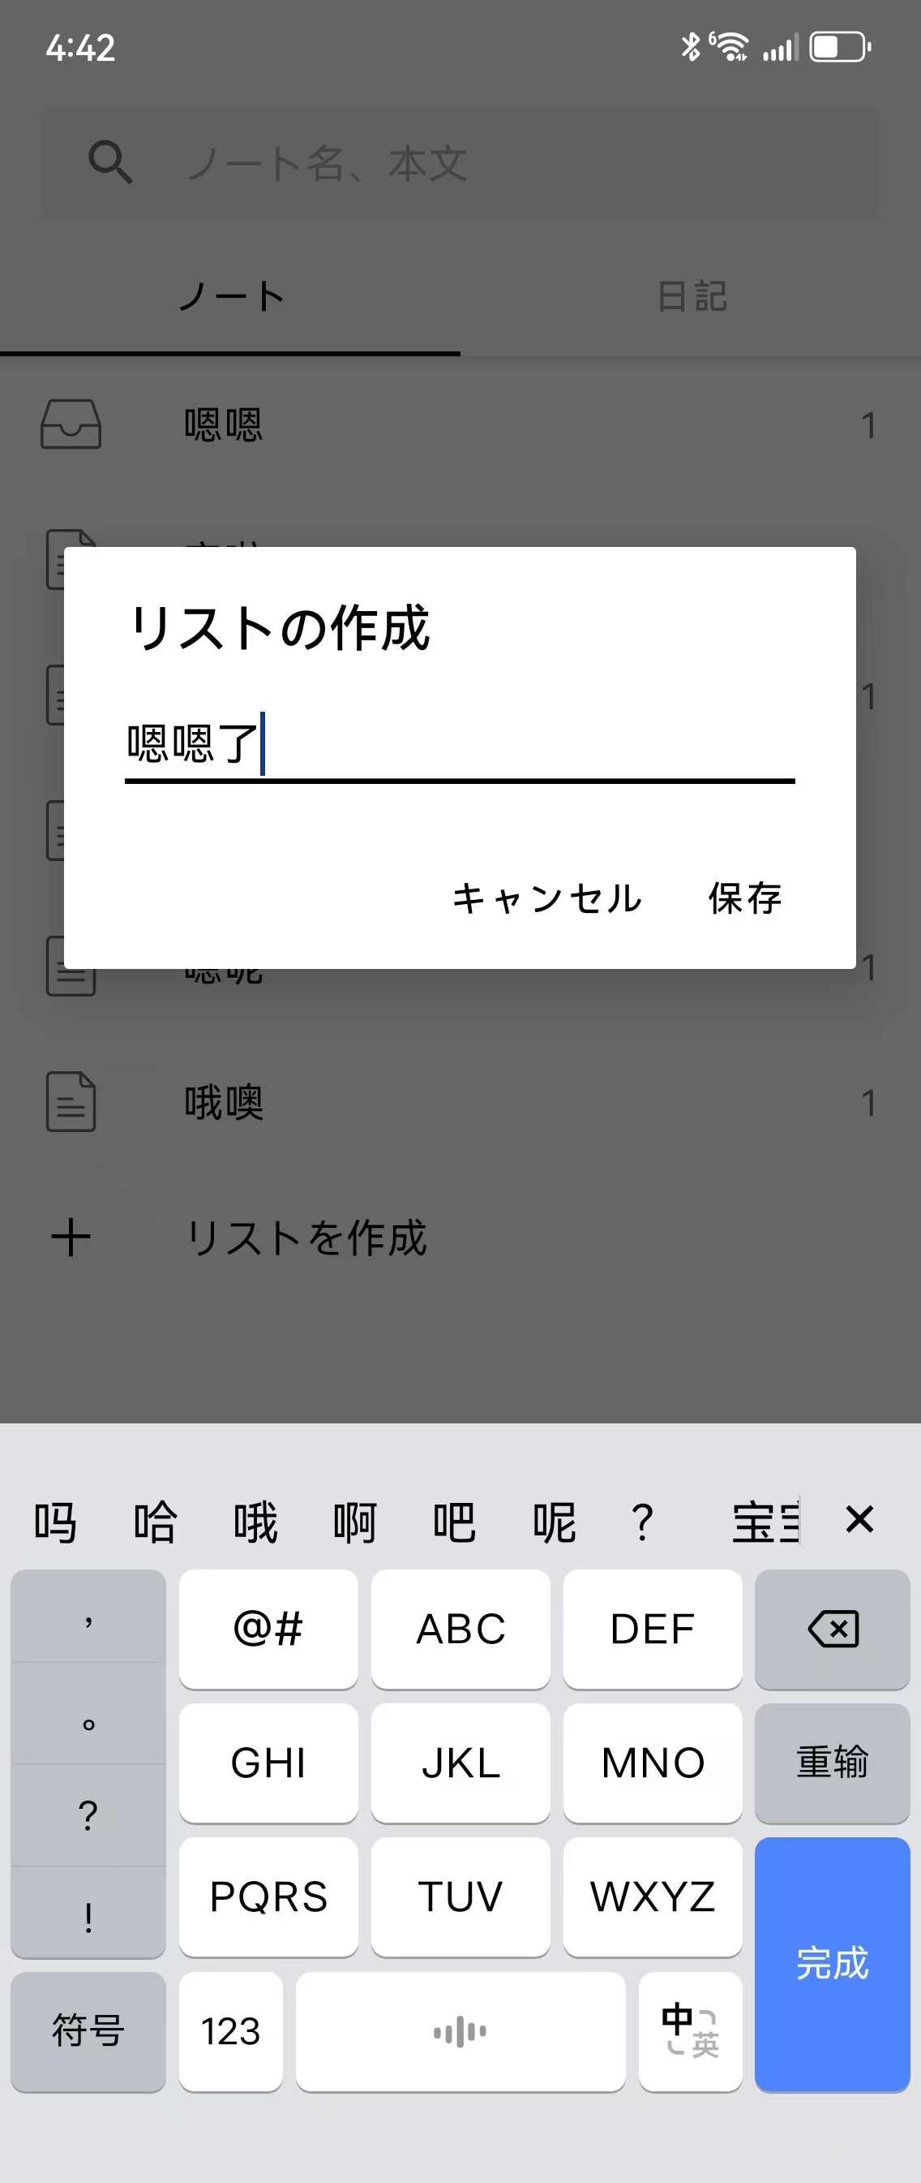  图 28｜B 级截图证据  微信图片_20260824164356_80_13.jpg | 页面职责 在笔记域中新建持久列表，并把它作为当前选择。  布局比例 紧凑 Dialog + 单行输入 + 键盘；约27.5%屏高。  UI 细节 输入优先；动作区与键盘之间留安全距；低圆角。  功能键逻辑 取消=丢弃；保存=创建；系统返回先收键盘，再关闭。  完整链路 笔记容器/列表选择 → 创建列表 → 输入 → 保存 → 新列表出现并自动进入/选中。  状态与反馈 创建成功后不能只更新临时选择；必须写入容器列表。  Looka 统一 把“建容器”和“换筛选”从数据模型上分开。
证据说明：页面结构与可见控件来自截图；动作结果结合配套录屏交叉确认。未能直接证明的时序/异常策略以 C 级建议表述。

E 贴纸

E1 贴纸托盘：情绪层不破坏工具骨架
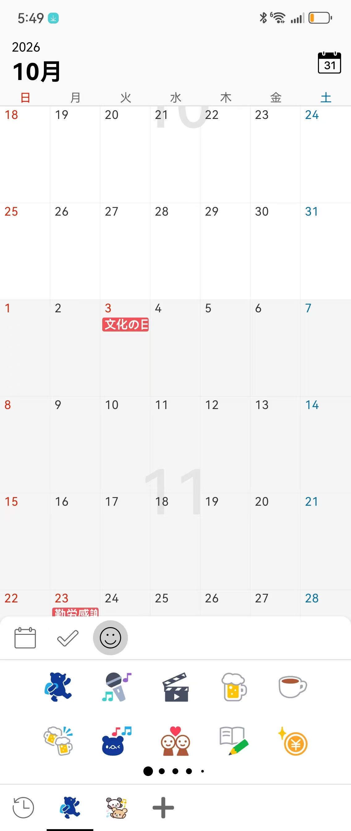  图 29｜B 级截图证据  微信图片_20260822175138_17_13.jpg | 页面职责 在日历内浏览贴纸并拖放到日期；是情绪化层，但仍附着在时间结构上。  布局比例 托盘固定在日历底部、底栏上方；分类图标一行，贴纸网格在上；日历仍可见。  UI 细节 贴纸本身可彩色，容器仍白底/轻线；分类当前态用下划线。  功能键逻辑 分类=切换贴纸组；贴纸拖动=进入放置；+=商店/管理；时钟=历史/最近。  完整链路 月视图 → 贴纸键 → 托盘 → 选择/拖动贴纸 → 命中日期。  状态与反馈 拖动时需要拾取反馈、目标日期高亮和无效区域回弹。  Looka 统一 情绪表达集中在资产，不扩散到底层组件。
证据说明：页面结构与可见控件来自截图；动作结果结合配套录屏交叉确认。未能直接证明的时序/异常策略以 C 级建议表述。

E 贴纸

E2 贴纸落点 Popover：从装饰到日程
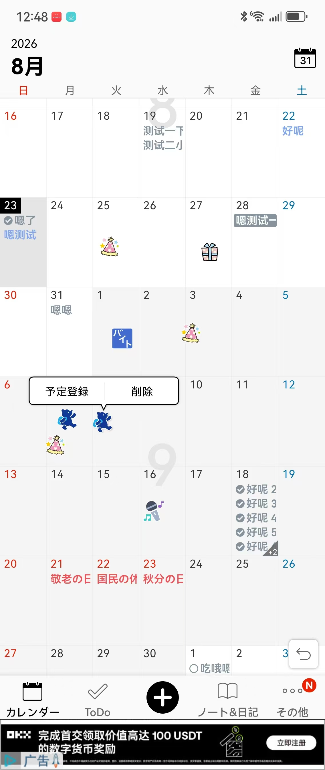  图 30｜B 级截图证据  微信图片_20260823124853_89_18.jpg | 页面职责 贴纸落到日期后，提供“登记日程”或“删除”等上下文动作。  布局比例 小型锚定 Popover 紧邻贴纸/日期；日历与托盘仍作为背景上下文。  UI 细节 Popover 尺寸由短动作决定，不升级为全屏 Dialog；锚点方向避免遮住目标。  功能键逻辑 登记日程=打开已带日期/贴纸的日程编辑器；删除=移除贴纸；点外部=关闭。  完整链路 拖放贴纸 → 日期命中 → Popover → 登记日程 → 新建日程（已预填） → 保存。  状态与反馈 纯装饰贴纸与绑定日程贴纸需有可识别状态；删除语义不同。  Looka 统一 上下文动作用锚定 Popover，减少跳转。
证据说明：页面结构与可见控件来自截图；动作结果结合配套录屏交叉确认。未能直接证明的时序/异常策略以 C 级建议表述。

E 贴纸

E3 贴纸绑定日程：保留来源信息
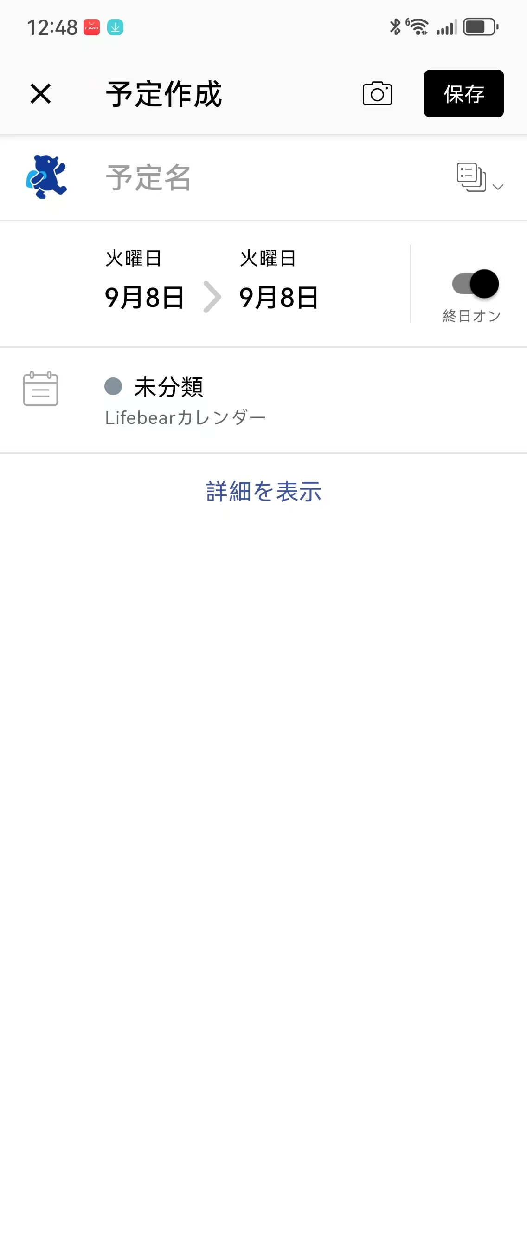  图 31｜B 级截图证据  微信图片_20260823124854_90_18.jpg | 页面职责 把贴纸的自由放置转成结构化日程，同时保留日期和资产。  布局比例 复用标准日程父编辑器；贴纸作为标题/装饰预填或关联字段，不另造页面。  UI 细节 结构字段仍用白底表单；贴纸不成为大面积背景。  功能键逻辑 保存=创建绑定日程；X=取消并回到日历贴纸上下文；字段行=子编辑器。  完整链路 贴纸 Popover → 登记日程 → 预填编辑器 → 保存 → 日历显示绑定状态。  状态与反馈 取消时是否保留纯贴纸必须一致；建议保留已放置资产、只取消日程绑定。  Looka 统一 自由感与数据结构通过同一父编辑器衔接。
证据说明：页面结构与可见控件来自截图；动作结果结合配套录屏交叉确认。未能直接证明的时序/异常策略以 C 级建议表述。

F 更多与设置

F1 更多：低频功能路由页
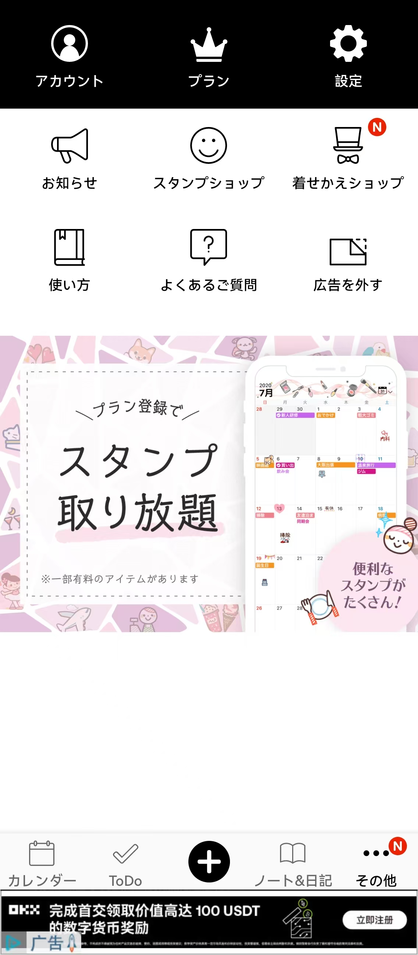  图 32｜B 级截图证据  微信图片_20260820133746_19_18.jpg | 页面职责 汇总账户、方案、设置、通知、贴纸/主题商店、帮助与消息。  布局比例 顶部黑色三项主入口；其余九宫格/分组入口；活动 Banner 位于内容区。  UI 细节 黑色顶部建立明确层级，但不延伸到其他高频页面；通知角标只出现在有新内容的入口。  功能键逻辑 账户/方案/设置=全页；商店=商品列表；帮助=说明页；消息=列表；底栏=返回高频域。  完整链路 底栏 More → 对应入口 → 子页 → X/← 返回 More。  状态与反馈 角标计数在读后消失；外部链接需明确离开应用。  Looka 统一 低频入口集中，不污染底部导航。
证据说明：页面结构与可见控件来自截图；动作结果结合配套录屏交叉确认。未能直接证明的时序/异常策略以 C 级建议表述。

F 更多与设置

F2 设置总览：Preference Router
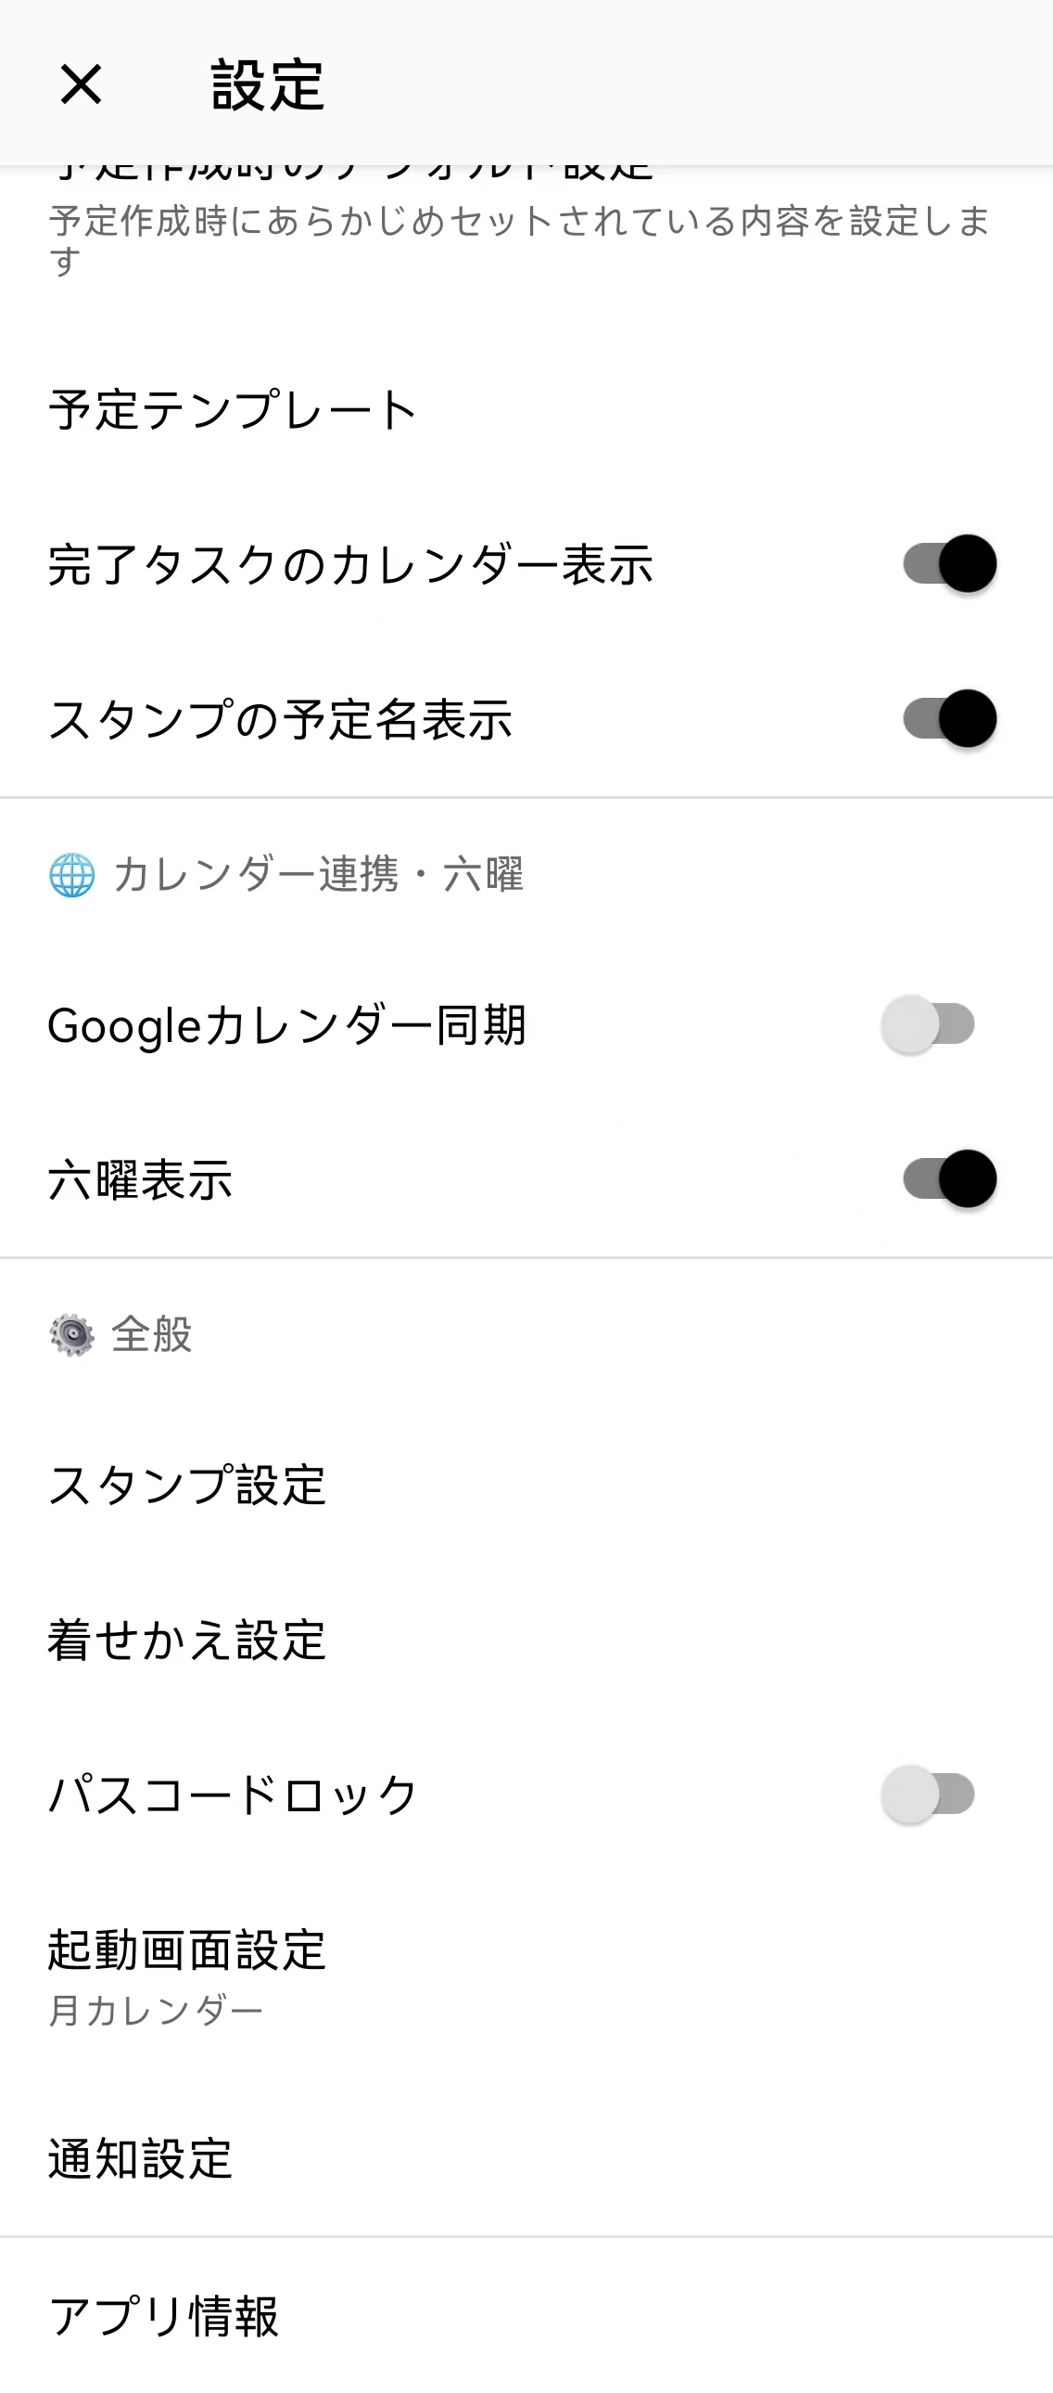  图 33｜B 级截图证据  微信图片_20260820133745_18_18.jpg | 页面职责 按设置类型选择正确交互组件，而不是所有行都弹同一种 Dialog。  布局比例 全页列表按主题分组；行内开关、摘要行、普通路由行混合；X 返回 More。  UI 细节 开关靠右；摘要位于主标签下；分组靠留白与小图标，不靠卡片。  功能键逻辑 开关=即时写入；单选行=选择即关闭；多选=草稿+OK；复杂设置=全页；受限项=能力门。  完整链路 More → 设置 → 点偏好项 → 对应组件 → 提交/返回 → 设置页更新摘要。  状态与反馈 按下态先出现，再打开 Dialog；开关失败原位回滚。  Looka 统一 建立设置组件路由表并全局复用。
证据说明：页面结构与可见控件来自截图；动作结果结合配套录屏交叉确认。未能直接证明的时序/异常策略以 C 级建议表述。

F 更多与设置

F3 日历设置：长列表的分组密度
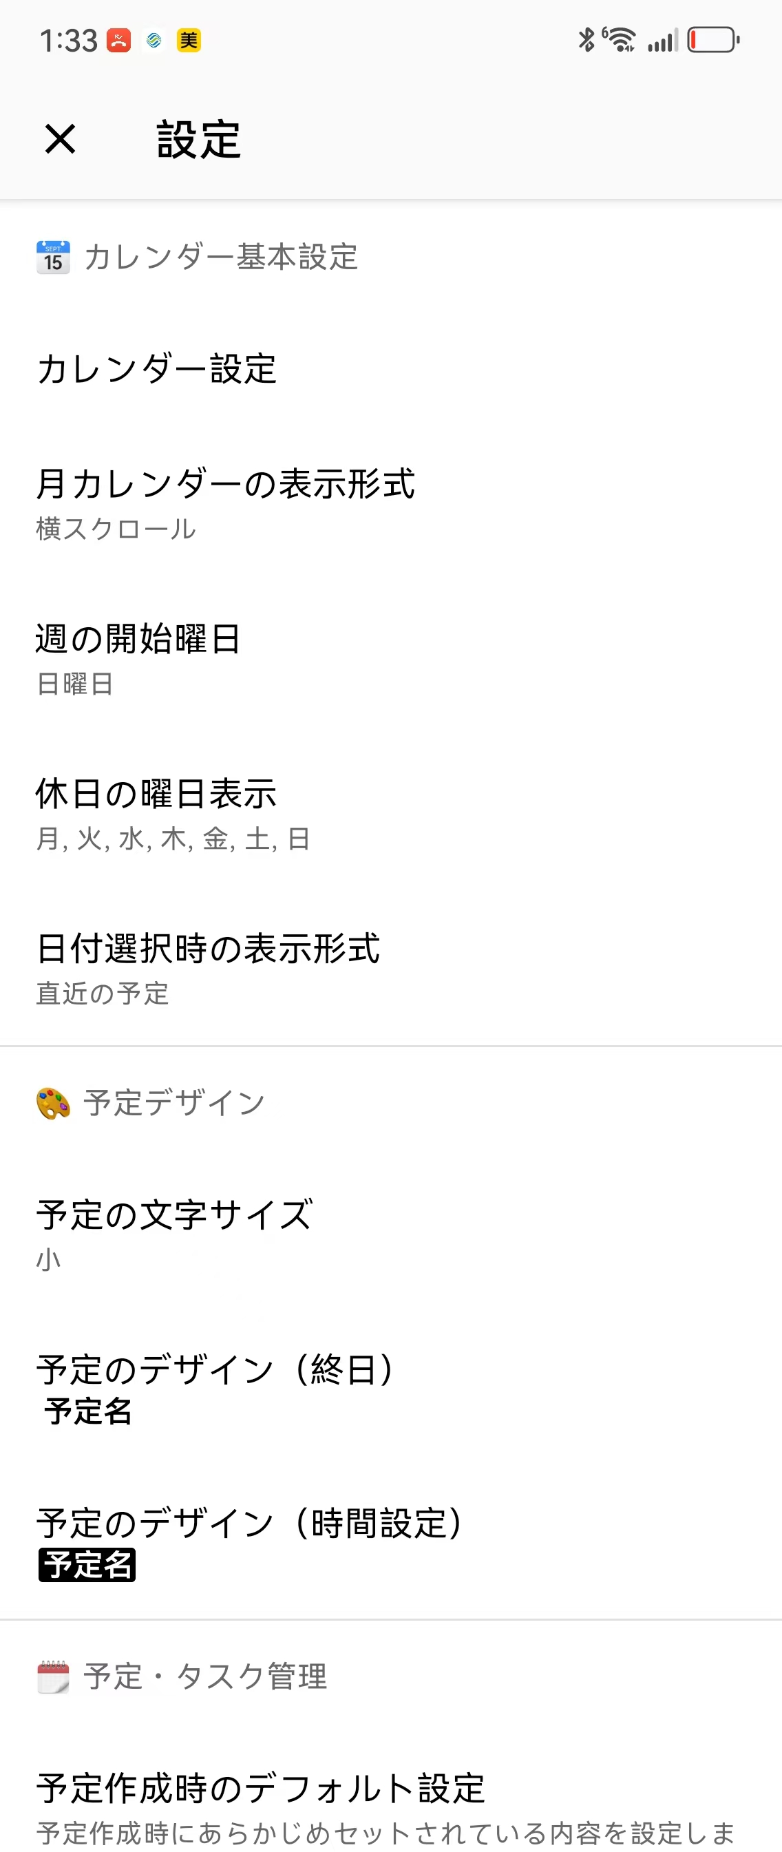  图 34｜B 级截图证据  微信图片_20260820133747_20_18.jpg | 页面职责 管理日历显示、周起始、节日、尺寸、默认值、同步与通知。  布局比例 长列表单列；每项可有摘要；类别用小图标/分组标题。  UI 细节 行高48–56dp；主标签14–16sp，摘要12sp；开关与箭头不混用。  功能键逻辑 摘要行=Picker/Dialog；开关=即时；复杂同步/通知=全页；X=返回设置总览。  完整链路 设置 → 日历基本设置 → 修改项 → 返回后行摘要同步。  状态与反馈 外部同步开关需要加载/失败态；不可无反馈静默失败。  Looka 统一 长设置页依靠一致行模板和摘要，不依靠卡片。
证据说明：页面结构与可见控件来自截图；动作结果结合配套录屏交叉确认。未能直接证明的时序/异常策略以 C 级建议表述。

F 更多与设置

F4 单选 Dialog：选择即关闭
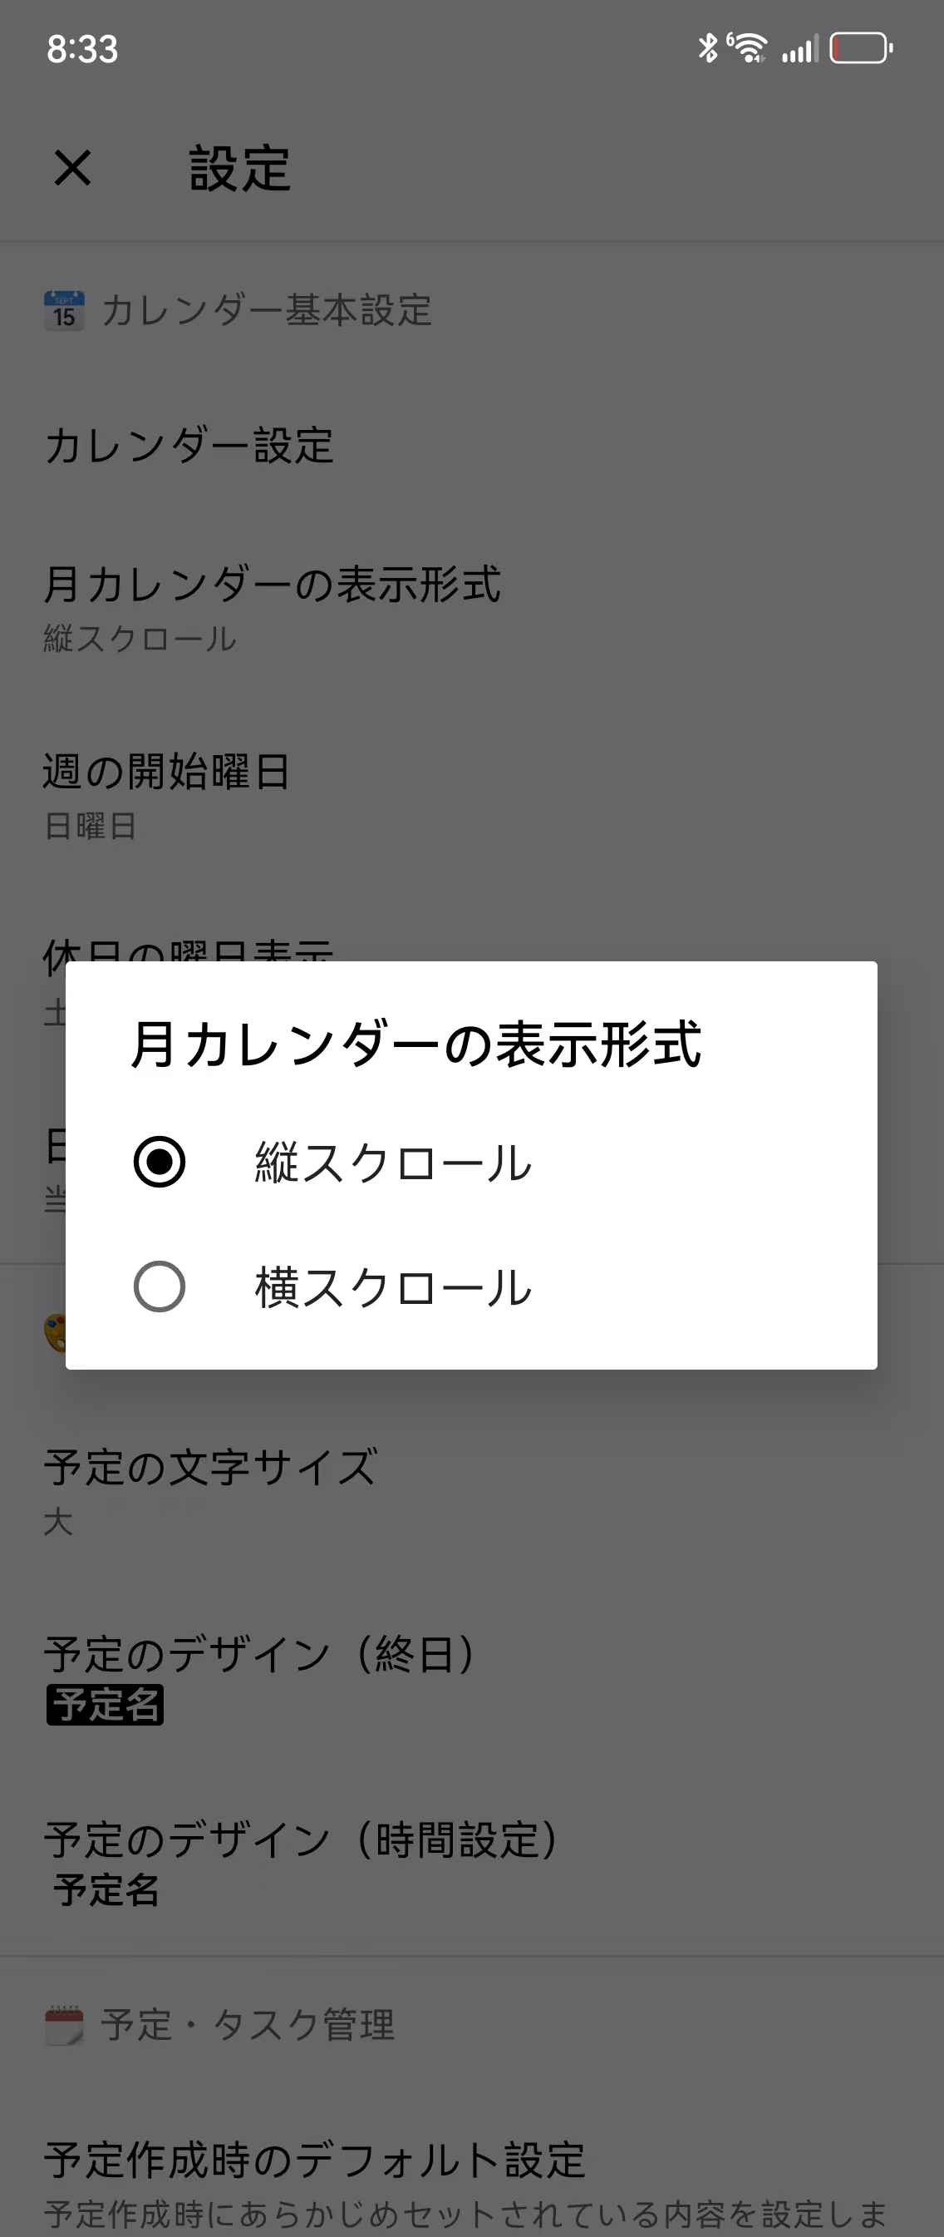  图 35｜B 级截图证据  微信图片_20260822203452_31_4.jpg | 页面职责 月视图显示方式等少量互斥选项。  布局比例 标准86%宽、约18%高；radio 左置；当前项清楚。  UI 细节 内容少时高度收敛；动作区可省略 OK。  功能键逻辑 选项=提交并关闭；遮罩/返回=取消。  完整链路 设置行 → 单选 Dialog → 选择 → 关闭 → 行摘要更新。  状态与反馈 Pressed 反馈先于 Overlay 首帧；焦点返回原行。  Looka 统一 互斥少量选项统一 select-and-close。
证据说明：页面结构与可见控件来自截图；动作结果结合配套录屏交叉确认。未能直接证明的时序/异常策略以 C 级建议表述。

F 更多与设置

F5 视觉选择 Dialog：先看效果再确认
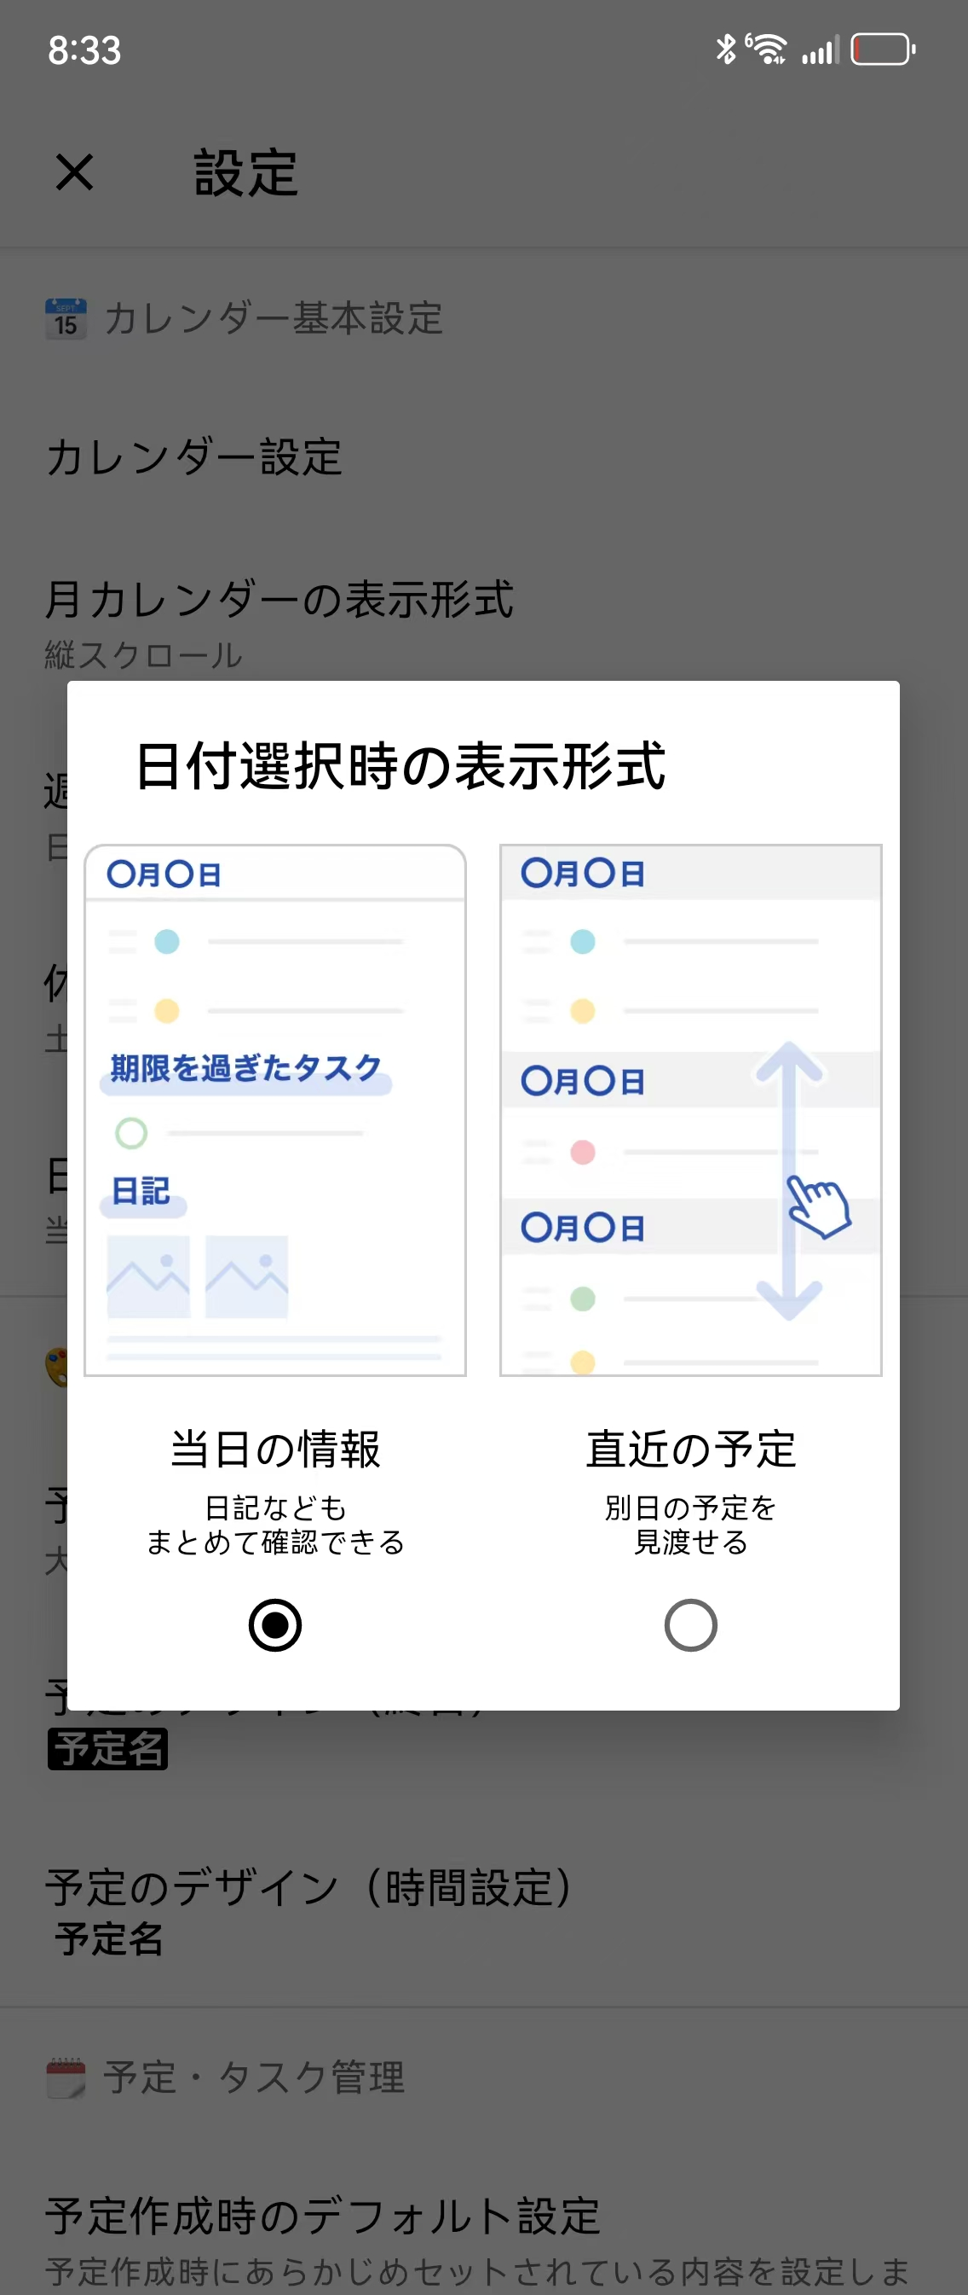  图 36｜B 级截图证据  微信图片_20260822203453_32_4.jpg | 页面职责 日期选择显示方式等需要视觉理解的选项。  布局比例 约45%屏高；两列预览图+单选；底部动作/说明。  UI 细节 预览图承担主要解释，文字短；选中标记与图片边界清晰。  功能键逻辑 预览=更新草稿；OK/确认=提交；取消=回滚。  完整链路 设置行 → 视觉选择 → 预览选择 → 确认 → 设置摘要/实际视图更新。  状态与反馈 选择前后预览不应触发整页跳转；取消必须回旧值。  Looka 统一 视觉型偏好使用 preview + commit。
证据说明：页面结构与可见控件来自截图；动作结果结合配套录屏交叉确认。未能直接证明的时序/异常策略以 C 级建议表述。

F 更多与设置

F6 文字大小 Dialog：语义级别而非任意滑杆
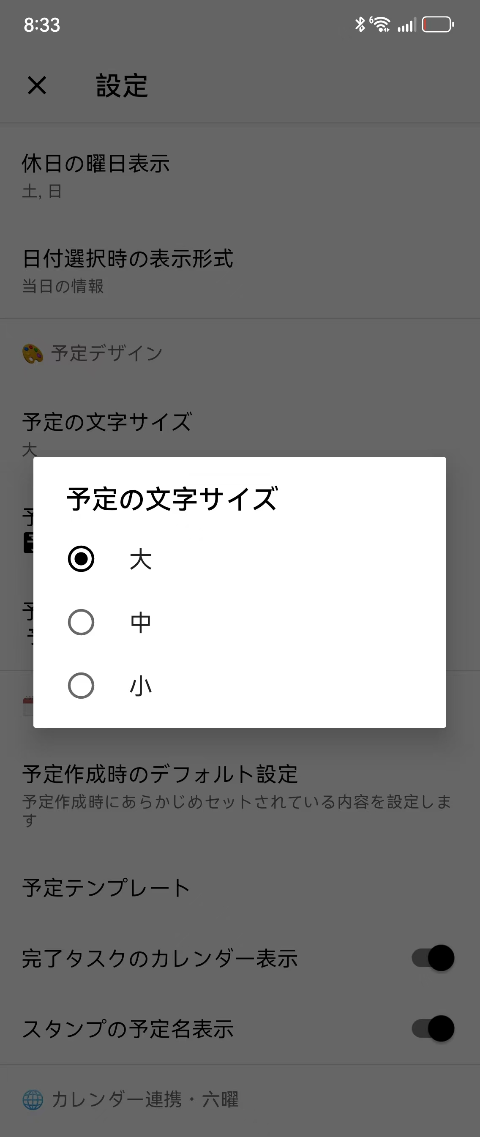  图 37｜B 级截图证据  微信图片_20260822203453_33_4.jpg | 页面职责 选择日程文字大小，选项为大/中/小。  布局比例 标准单选 Dialog；三项纵排；高度随内容收敛。  UI 细节 当前值radio清晰；不使用过度精细的连续滑杆。  功能键逻辑 大/中/小=提交并关闭；遮罩/返回=取消。  完整链路 日历设置 → 文字大小 → 选择 → 日历立即使用对应语义 Token。  状态与反馈 预览或实际更新需即时可见；无障碍字体放大另行处理。  Looka 统一 尺寸映射到语义 Token，不存任意像素。
证据说明：页面结构与可见控件来自截图；动作结果结合配套录屏交叉确认。未能直接证明的时序/异常策略以 C 级建议表述。

G 账户与内容

G1 账户：身份与同步能力入口
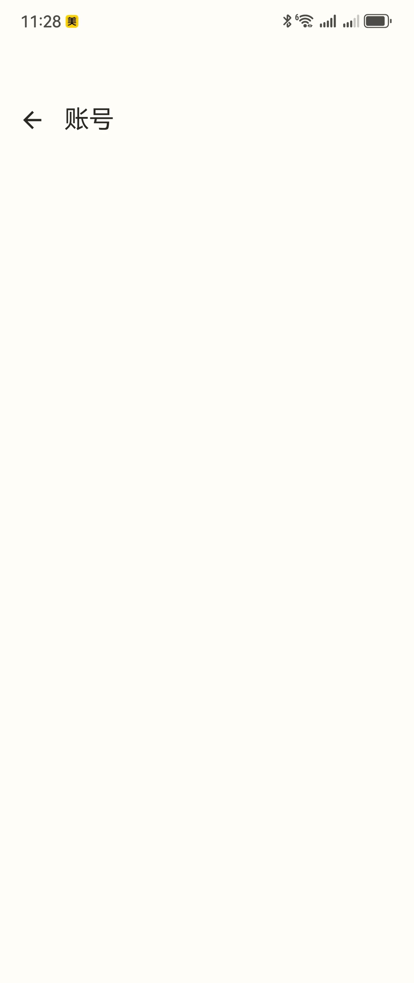  图 38｜B 级截图证据  微信图片_20260826112955_91_4.jpg | 页面职责 承载登录身份、同步和账户级能力；与本地日历设置分开。  布局比例 全页顶栏返回；身份信息在顶部；同步/方案作为后续入口。  UI 细节 未登录态保持简洁，不用大面积营销卡；主动作清楚。  功能键逻辑 返回=More；登录/注册=认证流程；同步=状态页；方案=订阅页。  完整链路 More → 账户 → 登录/同步/方案 → 完成 → 返回账户/More。  状态与反馈 未登录、登录中、已登录、同步失败四态必须区分。  Looka 统一 账户能力是路由，不和普通设置混排。
证据说明：页面结构与可见控件来自截图；动作结果结合配套录屏交叉确认。未能直接证明的时序/异常策略以 C 级建议表述。

G 账户与内容

G2 方案：价值说明与比较
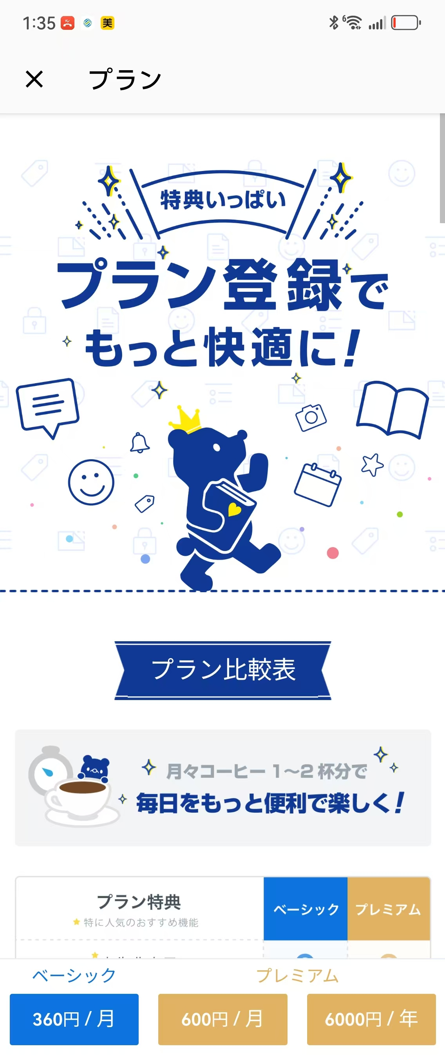  图 39｜B 级截图证据  微信图片_20260820133750_23_18.jpg | 页面职责 说明基础/高级方案差异并进入购买或登录。  布局比例 插画/主张在上，比较信息在下；主动作突出但不做持续弹窗。  UI 细节 颜色与品牌插画可比工具页更活泼；仍保持列对齐和有限按钮。  功能键逻辑 方案比较=下移/展开；购买=支付；登录=账户；X=返回 More。  完整链路 More/能力门 → 方案 → 比较 → 购买/登录 → 成功 → 返回原意图。  状态与反馈 价格、权益和恢复购买需以实时数据为准；成功后刷新能力。  Looka 统一 商业页可有情绪表达，但入口触发要克制。
证据说明：页面结构与可见控件来自截图；动作结果结合配套录屏交叉确认。未能直接证明的时序/异常策略以 C 级建议表述。

G 账户与内容

G3 贴纸商店：搜索、分类、商品详情
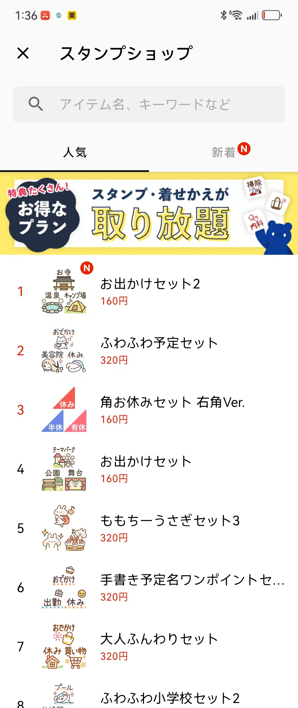  图 40｜B 级截图证据  微信图片_20260820133755_27_18.jpg | 页面职责 浏览贴纸资产，按热门/新上架等分类进入商品详情。  布局比例 顶部搜索；分类页签；商品纵列/网格；价格与缩略图直接可见。  UI 细节 商品图可丰富，壳仍白底；页签和搜索保持工具式。  功能键逻辑 搜索=筛选；页签=切榜单；商品=详情；购买=系统支付；X=More。  完整链路 More → 贴纸商店 → 搜索/分类 → 商品 → 购买 → 下载 → 贴纸托盘可用。  状态与反馈 购买中、已购、下载中、失败、恢复购买要分态。  Looka 统一 商店资产丰富，导航与交易反馈保持克制。
证据说明：页面结构与可见控件来自截图；动作结果结合配套录屏交叉确认。未能直接证明的时序/异常策略以 C 级建议表述。

G 账户与内容

G4 主题活动：视觉预览与入口
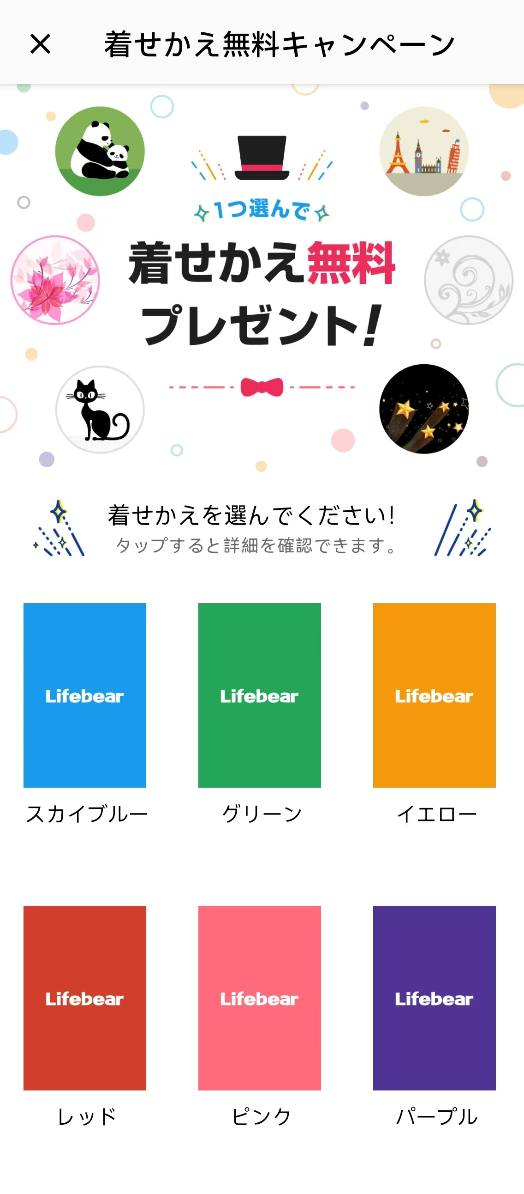  图 41｜B 级截图证据  微信图片_20260820133749_22_18.jpg | 页面职责 主题促销/免费活动页，提供预览与选择。  布局比例 活动主视觉在上；颜色主题卡片/选项在下；关闭固定左上。  UI 细节 此页允许高情绪色彩，但不把活动样式带入设置页。  功能键逻辑 主题卡=预览/选择；领取/应用=提交；X=返回 More。  完整链路 More/主题 → 活动 → 选择 → 预览 → 应用 → 日历主题更新。  状态与反馈 领取和应用分开；已拥有时不重复购买。  Looka 统一 营销视觉限制在内容页，工具骨架保持一致。
证据说明：页面结构与可见控件来自截图；动作结果结合配套录屏交叉确认。未能直接证明的时序/异常策略以 C 级建议表述。

G 账户与内容

G5 主题应用结果：结构不因皮肤改变
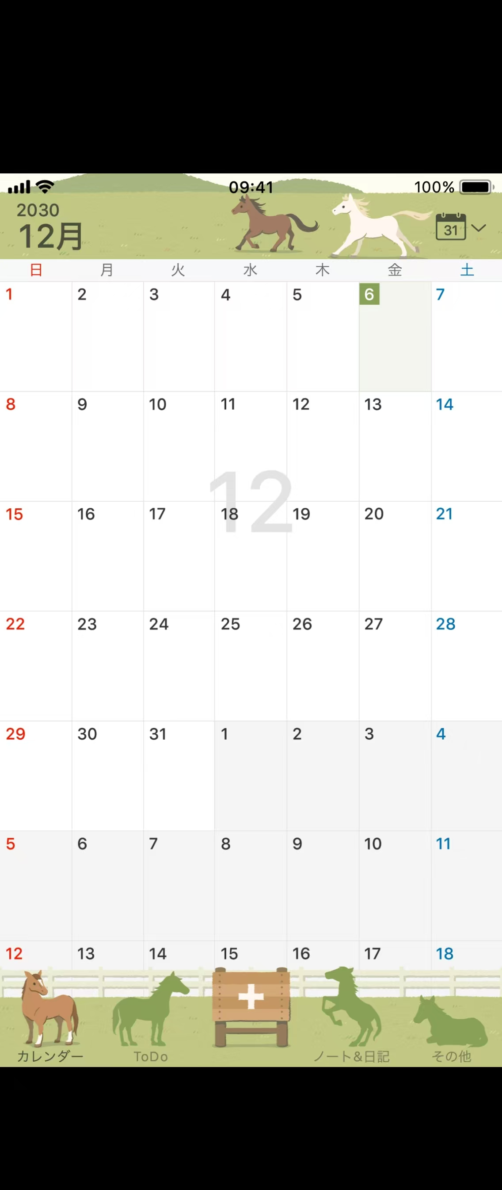  图 42｜B 级截图证据  微信图片_20260826124641_114_4.jpg | 页面职责 展示主题被应用后的日历；皮肤改变情绪，不改变布局和交互位置。  布局比例 月份、网格、底栏位置与默认主题一致；装饰集中在顶/底或少量日期资产。  UI 细节 文字对比度必须守住；装饰不遮挡日期/事项；当前态仍清晰。  功能键逻辑 所有日历按键与默认主题一致；主题只改变视觉资产。  完整链路 主题详情 → 应用 → 返回月视图 → 原日期与事项仍可操作。  状态与反馈 加载主题失败回退默认资源；不破坏数据可读性。  Looka 统一 主题系统只替换 Token/资产，不分叉页面结构。
证据说明：页面结构与可见控件来自截图；动作结果结合配套录屏交叉确认。未能直接证明的时序/异常策略以 C 级建议表述。

G 账户与内容

G6 帮助：搜索优先的信息页
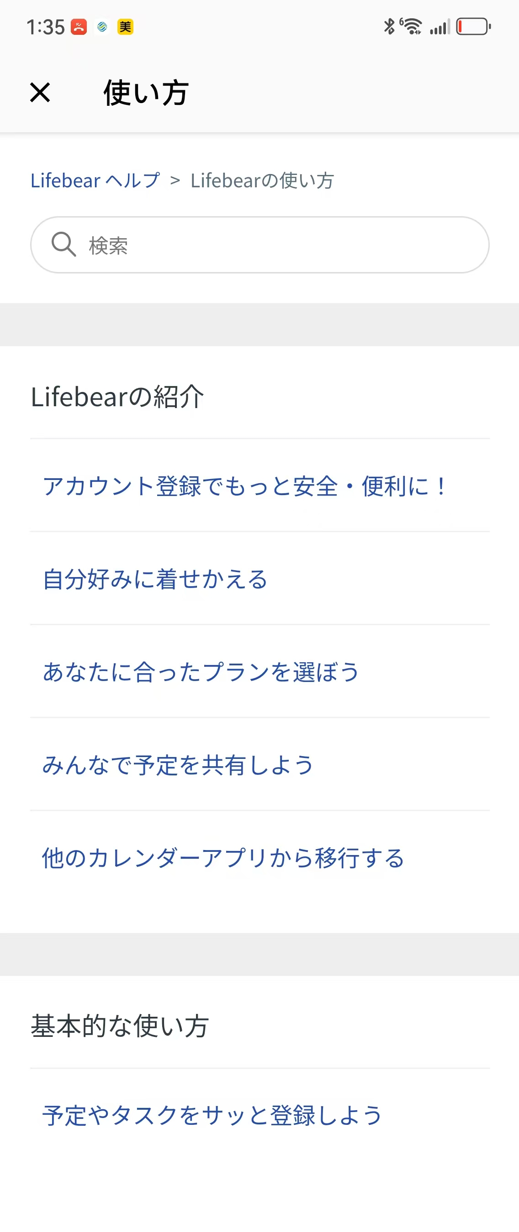  图 43｜B 级截图证据  微信图片_20260820133752_24_18.jpg | 页面职责 用搜索和分组文章解释应用使用方法。  布局比例 顶栏返回；搜索置顶；文章按主题分组的白底列表。  UI 细节 内容型页面使用更宽松行距；链接蓝只用于可点击文本。  功能键逻辑 搜索=帮助域检索；文章=详情/网页；返回=More。  完整链路 More → 帮助 → 搜索/主题 → 文章 → 返回搜索结果位置。  状态与反馈 外链加载失败要可重试；离开应用需提示。  Looka 统一 帮助页以信息检索为主，不做卡片瀑布流。
证据说明：页面结构与可见控件来自截图；动作结果结合配套录屏交叉确认。未能直接证明的时序/异常策略以 C 级建议表述。

G 账户与内容

G7 消息列表：新旧状态清楚
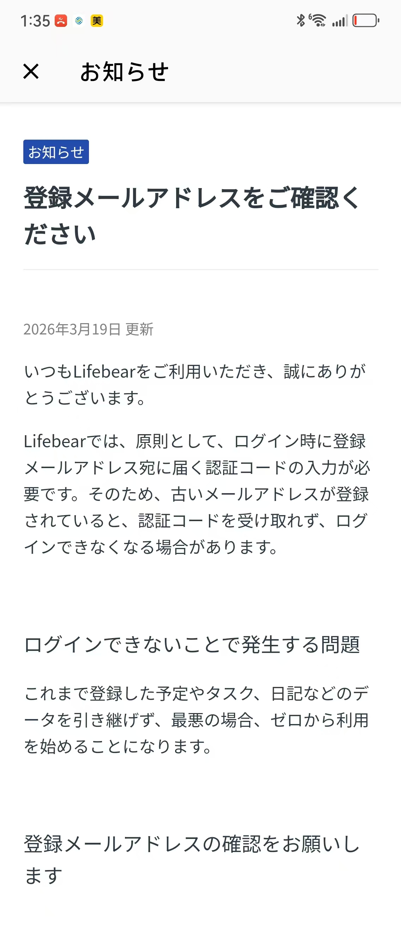  图 44｜B 级截图证据  微信图片_20260820133753_25_18.jpg | 页面职责 承载更新、运营与重要通知。  布局比例 顶栏返回；按时间倒序的标题+日期列表；新消息可用小标签/字重。  UI 细节 不使用大红点覆盖正文；未读差异只需一个视觉变量。  功能键逻辑 消息行=详情；返回=More并同步角标；可能的筛选保持次要。  完整链路 More（角标） → 消息列表 → 详情 → 返回 → 已读状态更新。  状态与反馈 已读写入失败不影响阅读，但需在下次同步修复。  Looka 统一 未读状态克制、可扫读。
证据说明：页面结构与可见控件来自截图；动作结果结合配套录屏交叉确认。未能直接证明的时序/异常策略以 C 级建议表述。

G 账户与内容

G8 消息详情：内容阅读优先
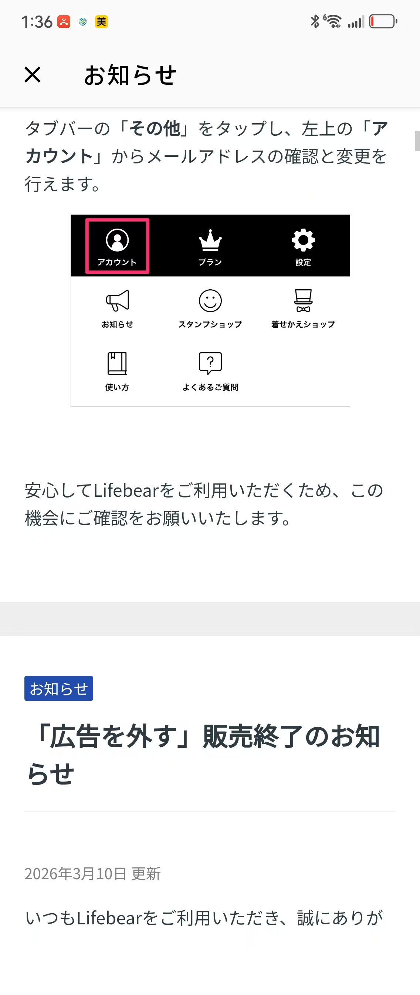  图 45｜B 级截图证据  微信图片_20260820133754_26_18.jpg | 页面职责 展示公告正文与必要插图/链接。  布局比例 标题、日期、正文纵向阅读；顶栏只保留返回。  UI 细节 正文16sp左右、行距1.5附近；段落间距比设置页更宽。  功能键逻辑 返回=消息列表；正文链接=外部/内部目标；分享如有则放更多。  完整链路 消息列表 → 消息详情 → 外链/返回 → 列表原位置。  状态与反馈 长文加载与离线缓存；外链失败不丢当前阅读位置。  Looka 统一 内容详情减少操作 chrome。
证据说明：页面结构与可见控件来自截图；动作结果结合配套录屏交叉确认。未能直接证明的时序/异常策略以 C 级建议表述。

G 账户与内容

G9 口令锁：系统级焦点与主题一致
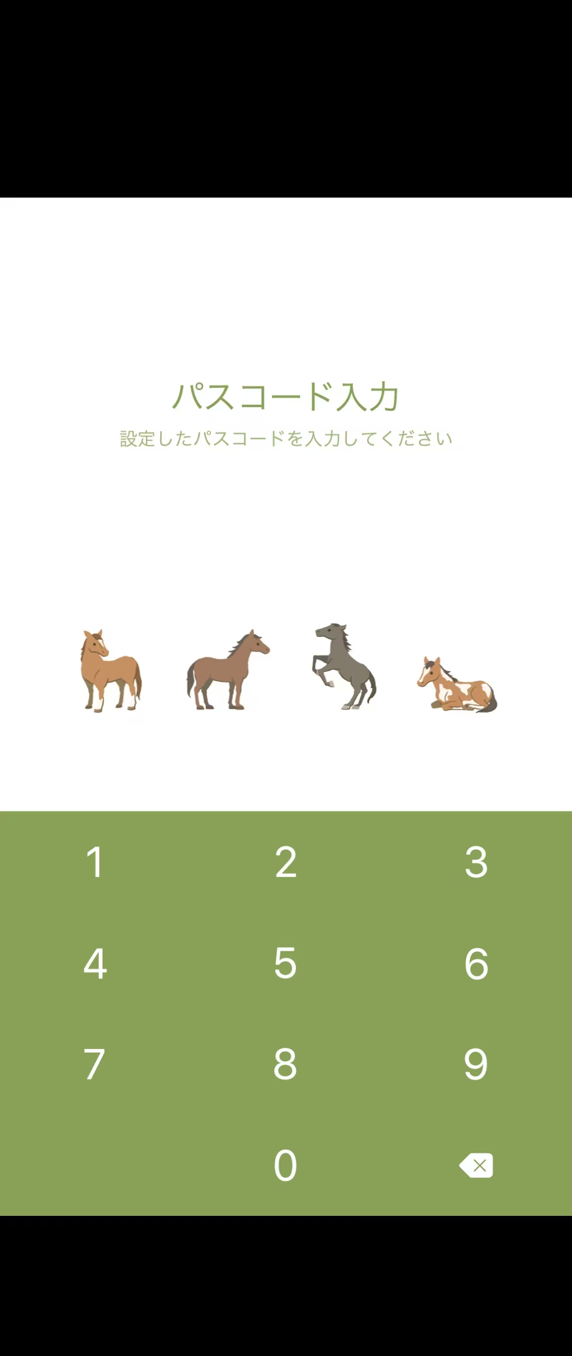  图 46｜B 级截图证据  微信图片_20260826124642_115_4.jpg | 页面职责 在应用入口提供本地隐私保护。  布局比例 主题视觉可延续，但数字键盘与输入状态结构稳定。  UI 细节 口令位数与错误反馈清楚；数字触点≥44dp；删除键位置固定。  功能键逻辑 数字=输入；删除=退格；成功=进入应用；返回策略按安全要求。  完整链路 启动/恢复 → 口令页 → 输入正确 → 恢复上次页面；错误 → 原位反馈。  状态与反馈 错误不清空过快；连续失败可限频；系统键盘不与自定义键盘叠加。  Looka 统一 安全页可换皮肤，不改变键位和反馈规则。
证据说明：页面结构与可见控件来自截图；动作结果结合配套录屏交叉确认。未能直接证明的时序/异常策略以 C 级建议表述。

跨页面功能键总表
功能键 | 默认语义 | 提交边界 | 返回/失败
X | 取消创建/关闭全页编辑器 | 不提交父对象 | 脏数据先确认；系统返回一致
← | 返回上一级 | 保留已明确保存的数据 | 恢复来源筛选、滚动、选中日
保存 | 提交当前父对象 | 整条日程/任务/笔记 | 加载、防重复、失败留在原页
完成/OK | 提交当前子编辑器或选择草稿 | 仅当前字段/偏好 | 回父页并更新摘要
中央 + | 创建入口 | 先选对象类型 | 取消回当前页
完成圆点 | 切换任务完成 | 即时写入 | 失败原位回滚
星标 | 切换优先级 | 即时写入 | 状态和列表数量同步
更多 … | 对象级低频动作 | 菜单本身不提交 | 点外部关闭；删除再确认
开关 | 布尔偏好 | 即时写入 | 失败回滚并给轻提示
搜索 | 当前功能域过滤 | 输入即更新/防抖 | 清空恢复原列表位置
相机 | 媒体附件/能力门 | 权限成功后附加 | 拒绝后解释并回编辑器
贴纸 | 打开托盘/拖放 | 落点后成为装饰或绑定 | 无效落点回弹

完整关键链路
创建日程 Calendar/中央 + → 日程创建 → 字段子编辑器 → 字段完成 → 父页保存 → 来源日历

创建任务 ToDo/中央 + → 任务创建 → 选清单/提醒/重复 → 父页保存 → 来源智能视图或清单

建任务清单 ToDo 首页/清单选择器 → 创建清单 → 名称 + 颜色 → 保存 → 持久清单并自动可选

创建笔记列表 Note 容器页/选择器 → 创建列表 → 输入 → 保存 → 持久列表 → 自动进入/选中

贴纸登记日程 Calendar → 贴纸托盘 → 拖放日期 → Popover → 登记日程 → 预填编辑器 → 保存

删除对象 详情/更多 → 删除 → 确认 Dialog → 提交 → 来源页 + Snackbar/撤销

修改偏好 More → 设置 → 偏好行 → Router 选择组件 → 提交 → 设置摘要/实际界面同步

能力解锁 受限动作 → 能力门 → 方案/账户 → 完成 → 返回并恢复原意图

全局验收清单
01 同级页面的顶栏高度、左右安全边距、标题基线一致。
02 同类 Dialog 的宽度约86%屏宽、低圆角、24–26dp内边距一致。
03 Bottom Sheet、Popover、Dialog 的适用边界清楚，不互相代替。
04 一个时刻只有一个交互 Overlay、一个焦点拥有者、一个 IME 拥有者。
05 保存提交父对象；完成/OK只提交当前子编辑器；X与返回语义不混淆。
06 高频状态（完成、星标、开关）即时；低频动作（复制、删除、排序）进入动作层。
07 从详情/编辑返回时恢复来源页的筛选、滚动、清单或选中日期。
08 空态、加载、错误、成功、删除中分别有独立反馈，不用同一灰态替代。
09 点击热区不小于44×44dp；图标尺寸与热区分开定义。
10 主题、贴纸、周末色只提供情绪/语义，不改变页面结构或降低文字对比。

证据索引
截图：工作区“参考组件图标”目录中列示的 Lifebear 实机截图；每页图注保留原文件名。
录屏：设置 7f9d7827f156eb3d1e355221127db65e.mp4；笔记 0dffdedc81056c150141ff4a1153815e.mp4；任务 df9a1e8a886ad6b560e2fbd23e83dc94.mp4；日程/贴纸 ac3e6f1d560d921bf7b0ba0b4cf031b9.mp4。
注意：本报告是竞品研究与 Looka 统一设计依据，不是 Lifebear 官方设计规范。

